**HỌC VIỆN CÔNG NGHỆ BƯU CHÍNH VIỄN THÔNG**



**BÀI TẬP TIỂU LUẬN HỌC PHẦN:**

**KIẾN TRÚC VÀ THIẾT KẾ PHẦN MỀM**

**Nhóm môn học: 06**

Sinh viên : Đào trọng Phúc

Mã sinh viên: B19DCCN504

Lớp : D19CNPM08

Số điện thoại: 0963991723

**Hà Nội tháng 6 năm 2023**

# Phần I:

## 1.Bài tập viết tay

## 2.Bài tập 2

### 2.1 Chuyển dữ liệu từ monolith sang microservices

#### 2.1.1 Monolith là gì?

Monolith Architecture là một mô hình thiết kế cho một chương trình phần mềm. Theo mô hình thiết kế này, chúng tôi tuân theo cách tiếp cận truyền thống của một chương trình thống nhất, tức là toàn bộ mã được tạo thành một phần duy nhất

#### 2.1.2 Microservice là gì?

Microservices là một phương pháp đặc biệt được ứng dụng trong phát triển hệ thống phần mềm. Phương pháp này sẽ cố gắng tập trung vào việc xây dựng các mô-đun đơn chức năng với các giao diện và hoạt động được xác định rõ ràng.

Ý tưởng chính của microservice là chia kiến ​​trúc thống nhất thành các phân đoạn nhỏ hơn và kết nối chúng với nhau.

#### 2.1.3 Chuyển dữ liệu từ Monolith sang microservice

Để thực hiện quá trình di chuyển, chúng ta cần làm theo các bước dưới đây để lấy và điền dữ liệu của một vi dịch vụ có trong một nguyên khối vào cơ sở dữ liệu vi dịch vụ:

Một lệnh quản lý ở dạng nguyên khối để lọc ra dữ liệu liên quan đến microservice có ở dạng nguyên khối ở định dạng cụ thể như JSON hoặc CSV (ở đây tôi sẽ sử dụng JSON)

Sử dụng tệp JSON hoặc CSV này, trích xuất dữ liệu và điền dữ liệu vào Cơ sở dữ liệu microservice.

* Bước 1:Trích xuất dữ liệu từ monolith

Đây sẽ là một lệnh quản lý trong python, vì vậy chúng ta cần viết lệnh này trong thư mục sau {django-app-name}/manager/commands/fetch_data(file_name).py

Code: 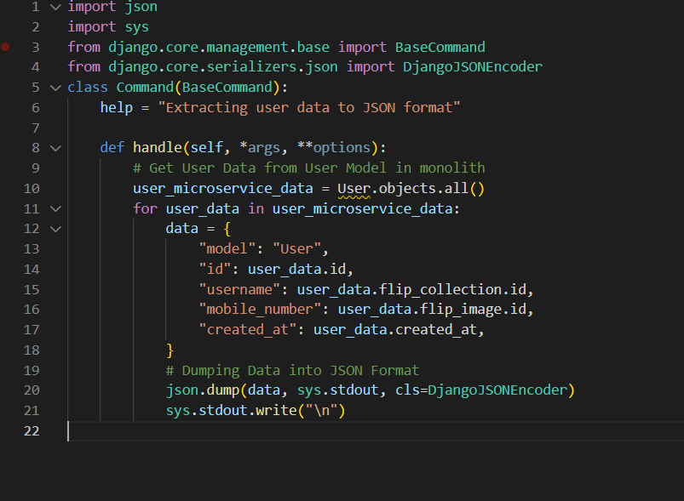

Sau đó chạy lệnh : python manage.py fetch_data > {data_file_name}.json

* Bước 2: Điền vào cơ sở dữ liệu Microservice bằng Tệp JSON này

Đối với điều này, một lần nữa chúng ta sẽ cần viết một lệnh quản lý trên dự án microservice và tải tệp json lên trong dự án microservice.

Thư mục:{django-app-name}/manager/commands/populate_data(file_name).py

Code: 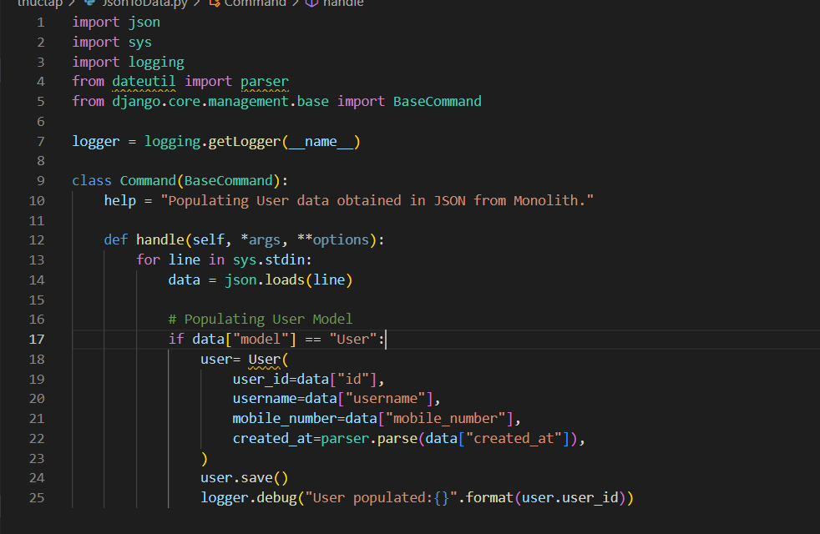

Sau đó chạy lệnh: cat {data_file_name}.json | python manage.py populate_data

### 2.2 Phát triển dịch vụ vi mô với django

#### 2.2.1 Setup:

Django Rest Framework là gói của bên thứ ba trao quyền cho ứng dụng Django với khả năng API REST. Để cài đặt gói, hãy chạy lệnh:

pip install django-rest-framework

Khởi tạo Project:

django-admin startproject countries

Tạo ứng dụng trong microservice:

python3 manage.py startapp currency_country

#### 2.2.2 Tạo Model:

Để tạo các model ta vào file Models.py trong app: 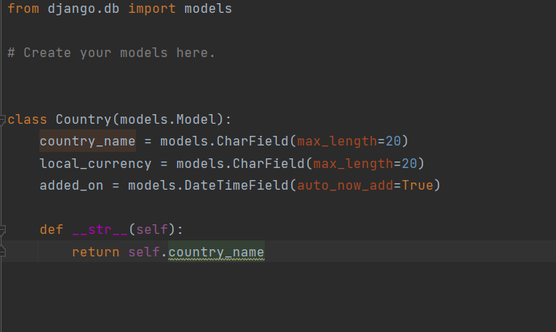

Sử dụng các thuộc tính có sẵn trong models để tạo thuộc tính dữ liệu. Hàm __Str()__() để thông báo cho trình admin hiển thị tên trên trang quản trị là country_name.

#### 2.2.3 Tạo tài khoản admin

Ta chạy lệnh:

python manage.py createsuperuser

và điền các thông tin bổ sung như tài khoản, mật khẩu và email.

#### 2.2.4 Khai báo các App trong project chính:

Vào file settings.py khai báo app: 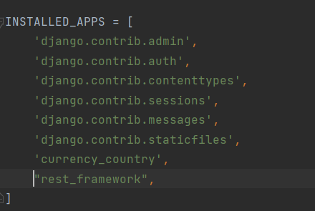

Sau đó vào file admin.py viết câu lệnh cho phép trình admin chỉnh sửa dữ liệu:

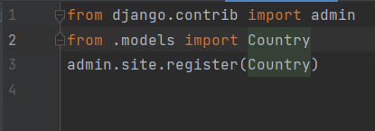

#### 2.2.4 DRF Serializers

DRF Serializers chuyển đổi các loại dữ liệu Django, chẳng hạn như bộ truy vấn, thành định dạng có thể được hiển thị thành JSON hoặc XML. Đối với ứng dụng này, bạn chỉ cần tạo bộ nối tiếp Quốc gia. Trong ứng dụng currency_country, hãy tạo một tệp có tên serializers.py và thêm khối mã bên dưới: 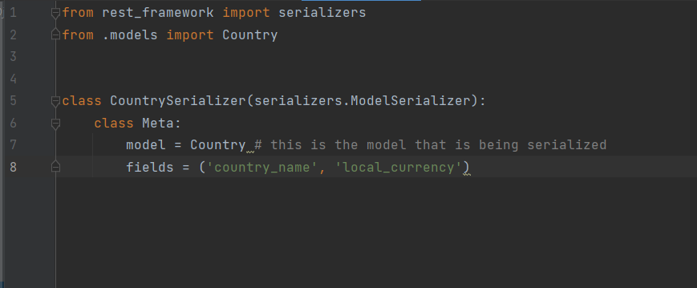

#### 2.2.5 API Requests

Để phục vụ yêu cầu GET hoặc POST, bạn cần có chế độ xem sẽ trả về tất cả các quốc gia theo kiểu tuần tự hóa. Để đạt được điều này, hãy tạo một chế độ xem trong tệp views.py và thêm chế độ xem sẽ trả về tất cả các quốc gia, được đánh số theo thứ tự. 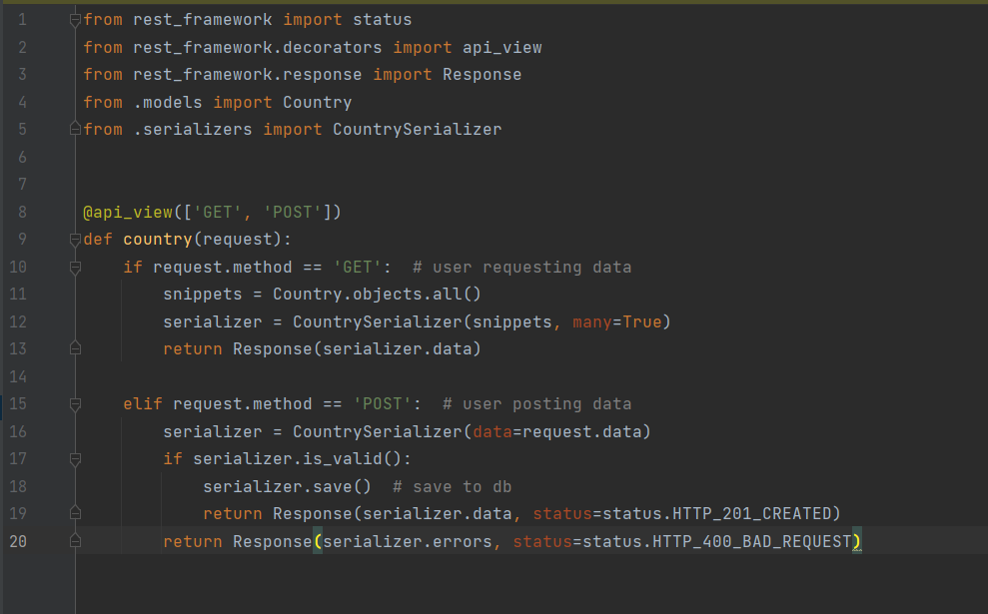

#### 2.2.6 Tạo urls:

Tạo file urls.py trong app để khai báo các đường dẫn liên quan đến app:

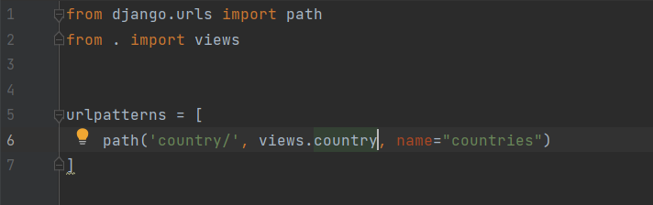

Vào file urls.py trong project chính và khai báo file urls trong thư mục con vừa rồi vào: 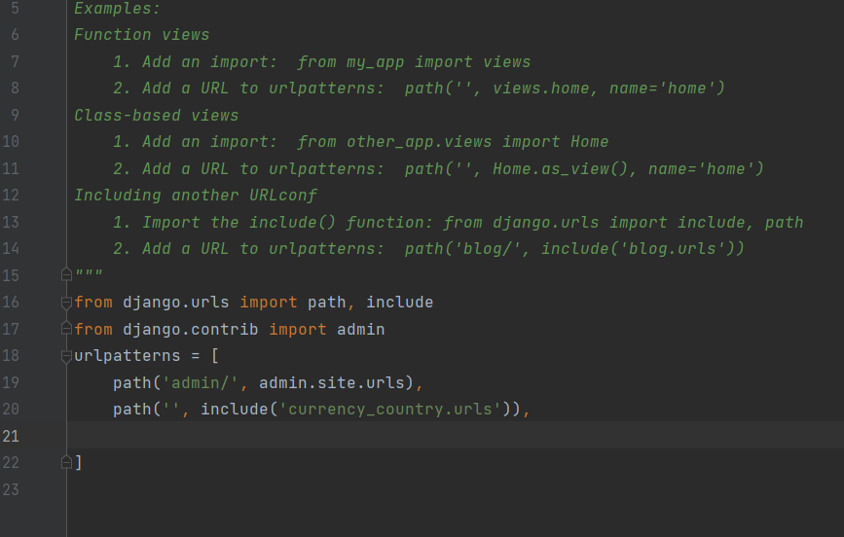

#### 2.2.7 Run project:

Đầu tiên ta lưu các thay đổi mới dựa trên những thay đổi bạn đã thực hiện đối với các mô hình của mình.

python manage.py makemigrations

Cập nhật các thay đổi vào database:

python manage.py migrate

Start project :

py manage.py runserver

Vào <http://127.0.0.1:8000/admin/> đăng nhập vào chỉnh sửa database:

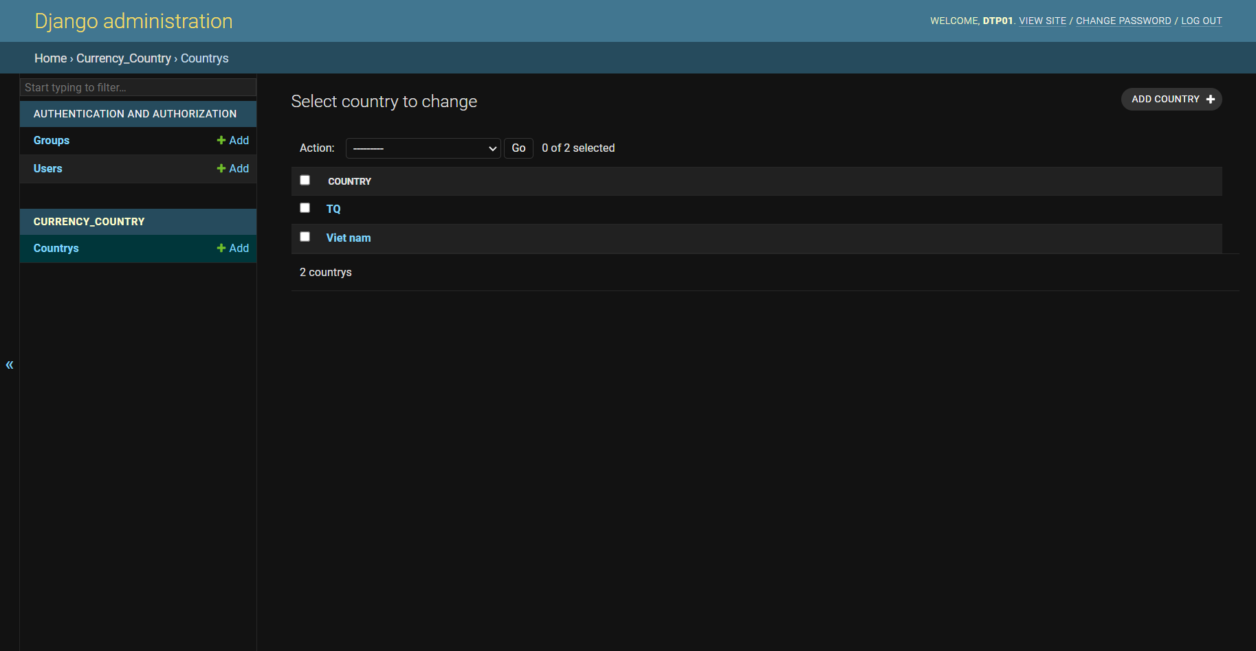

Sau đó vào <http://127.0.0.1:8000/country/> kiểm tra API nhận được:

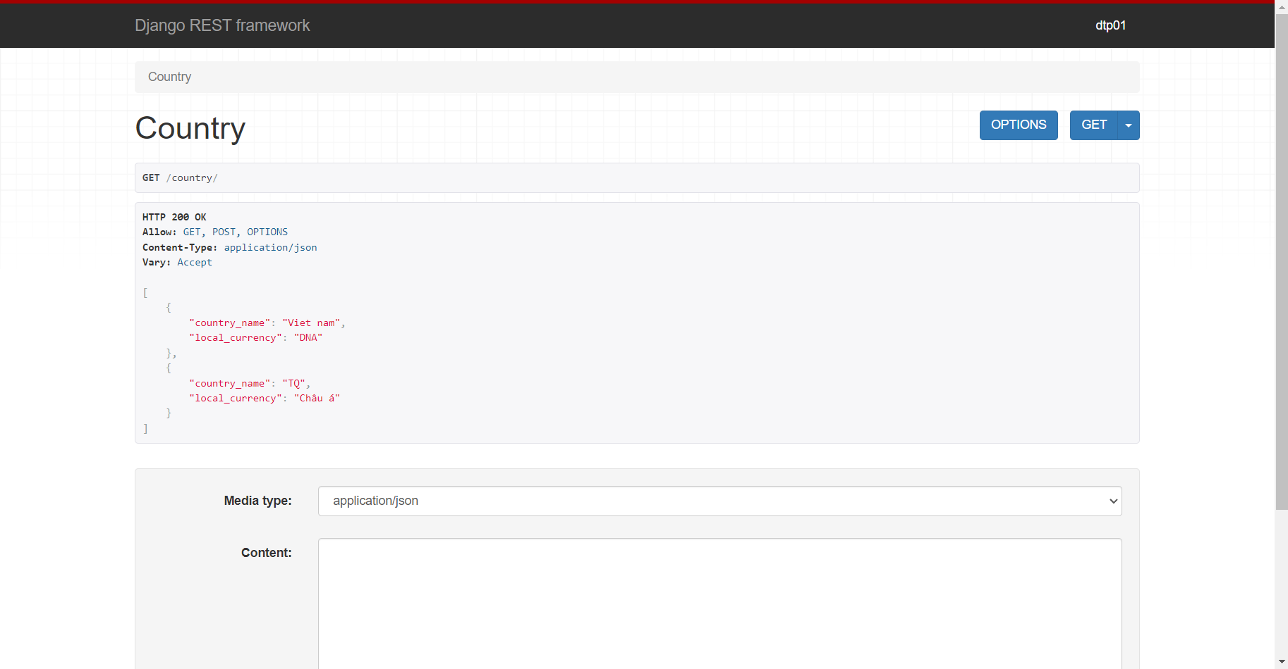

## 3.Bài tập 3

Chạy liên kết này và giải thích https://www.geeksforgeeks.org/java-spring-boot.../...

Chạy liên kết này và giải thích https://www.javadevjournal.com/.../microservices-with.../...

So sánh Django và Spring trong thiết kế và xây dựng hệ thống phần mềm dựa trên Kiến trúc microservice

## 4.Bài tập 4

### 4.1. Create Django site

### 4.2. Models for sale

### 4.3. Shopping Cart

## 5.Bài tập 5

### 5.1 Link code

<https://github.com/daotrongphuc0/KientrucvathietkephanmemPtit.git>

### 5.2 Cart_service

#### 5.2.1API add item cart

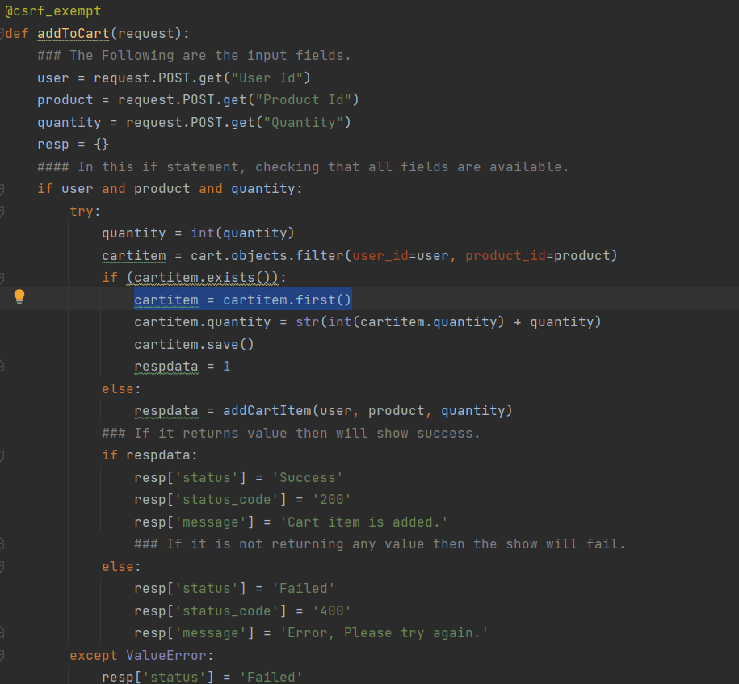

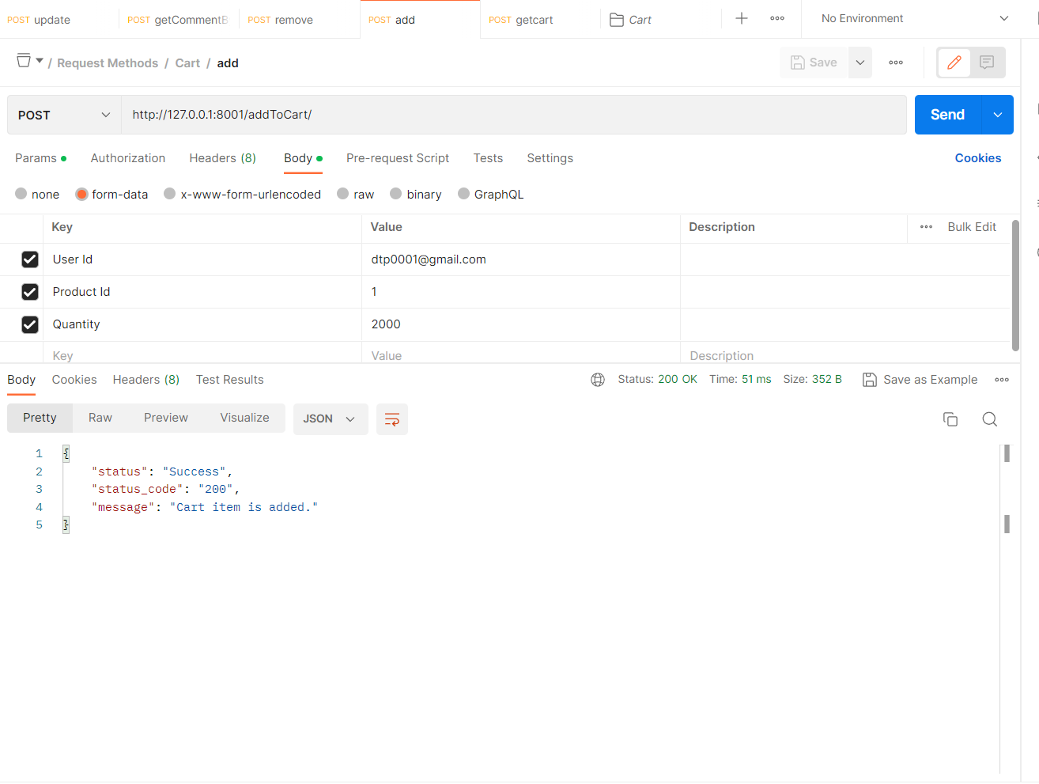

#### 5.2.2 API remove

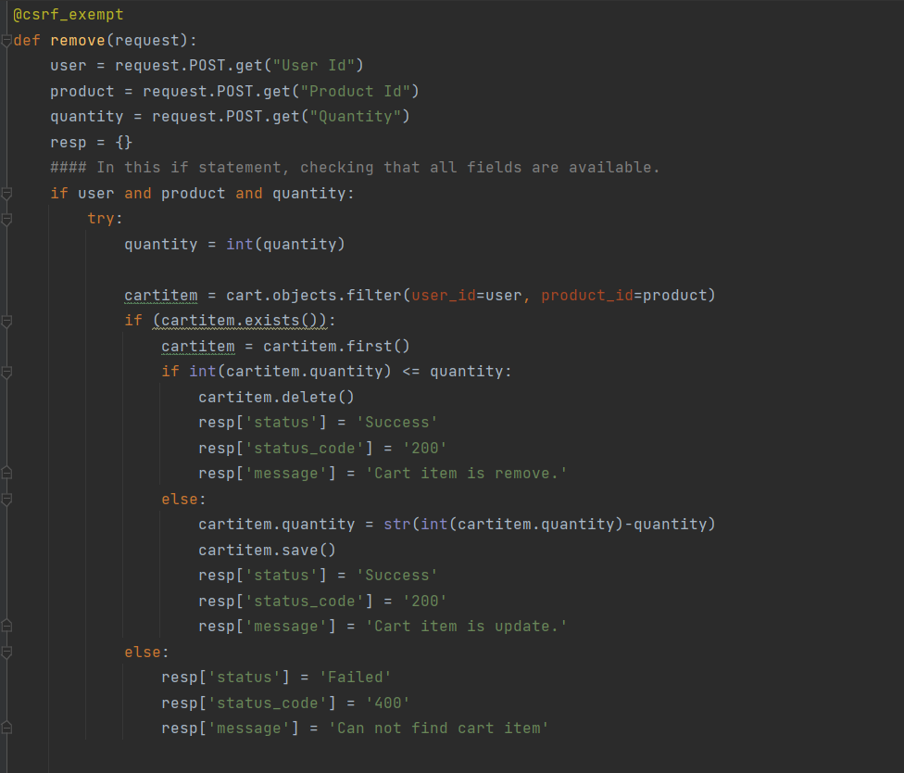

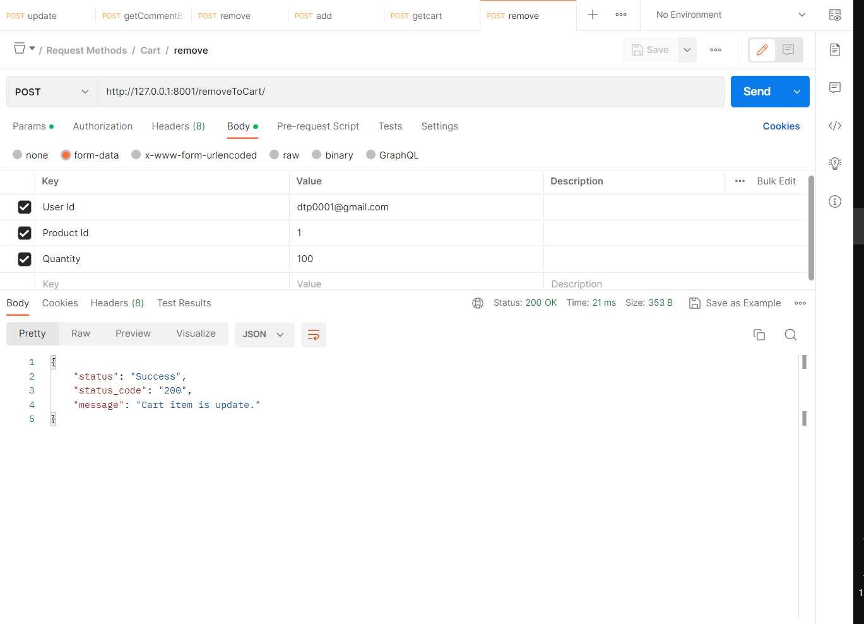

#### 5.2.3 API get cart

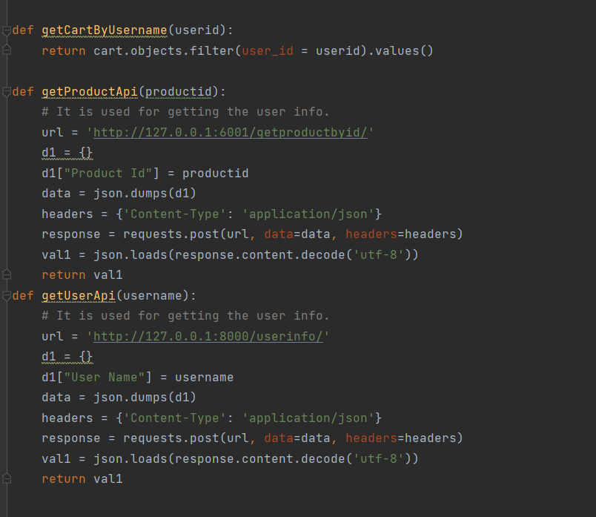

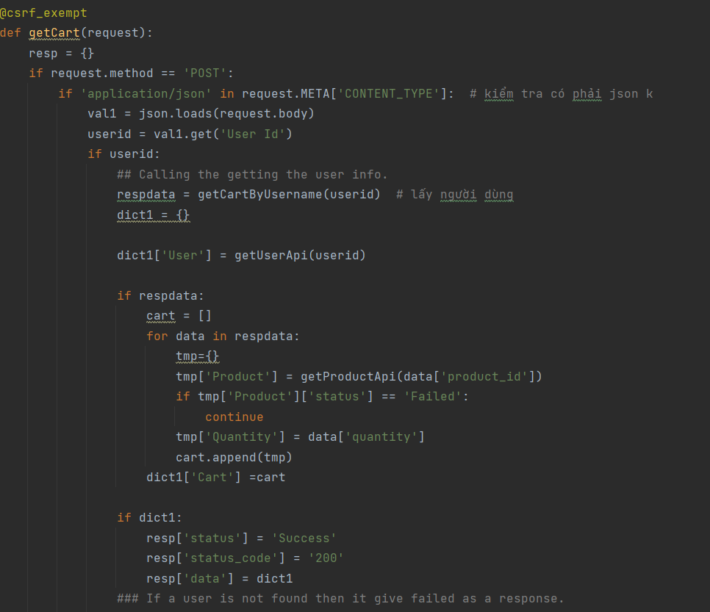

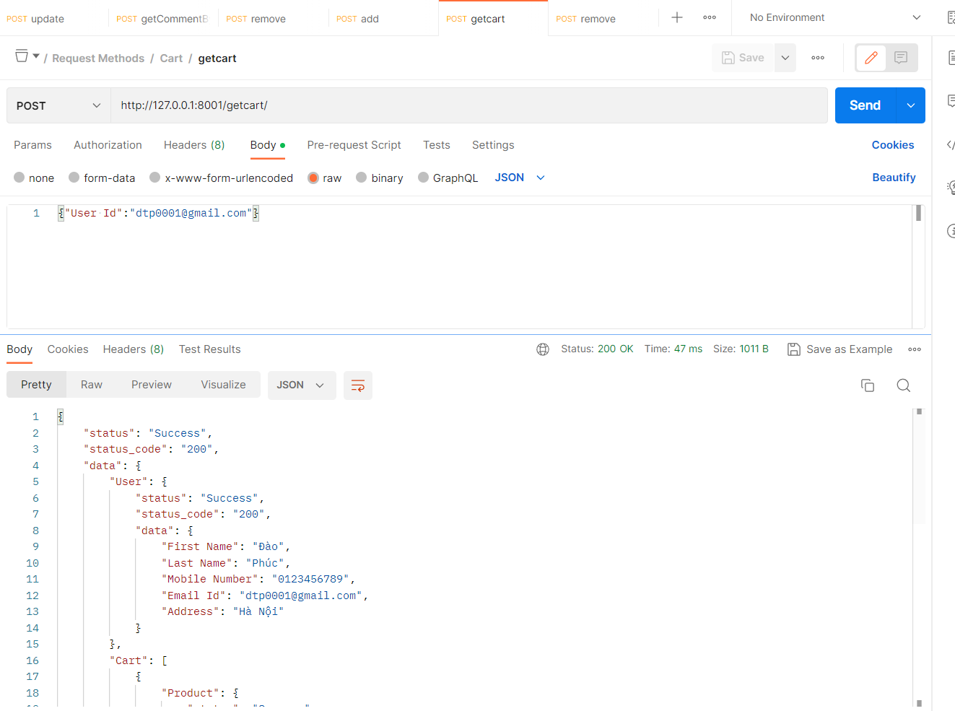

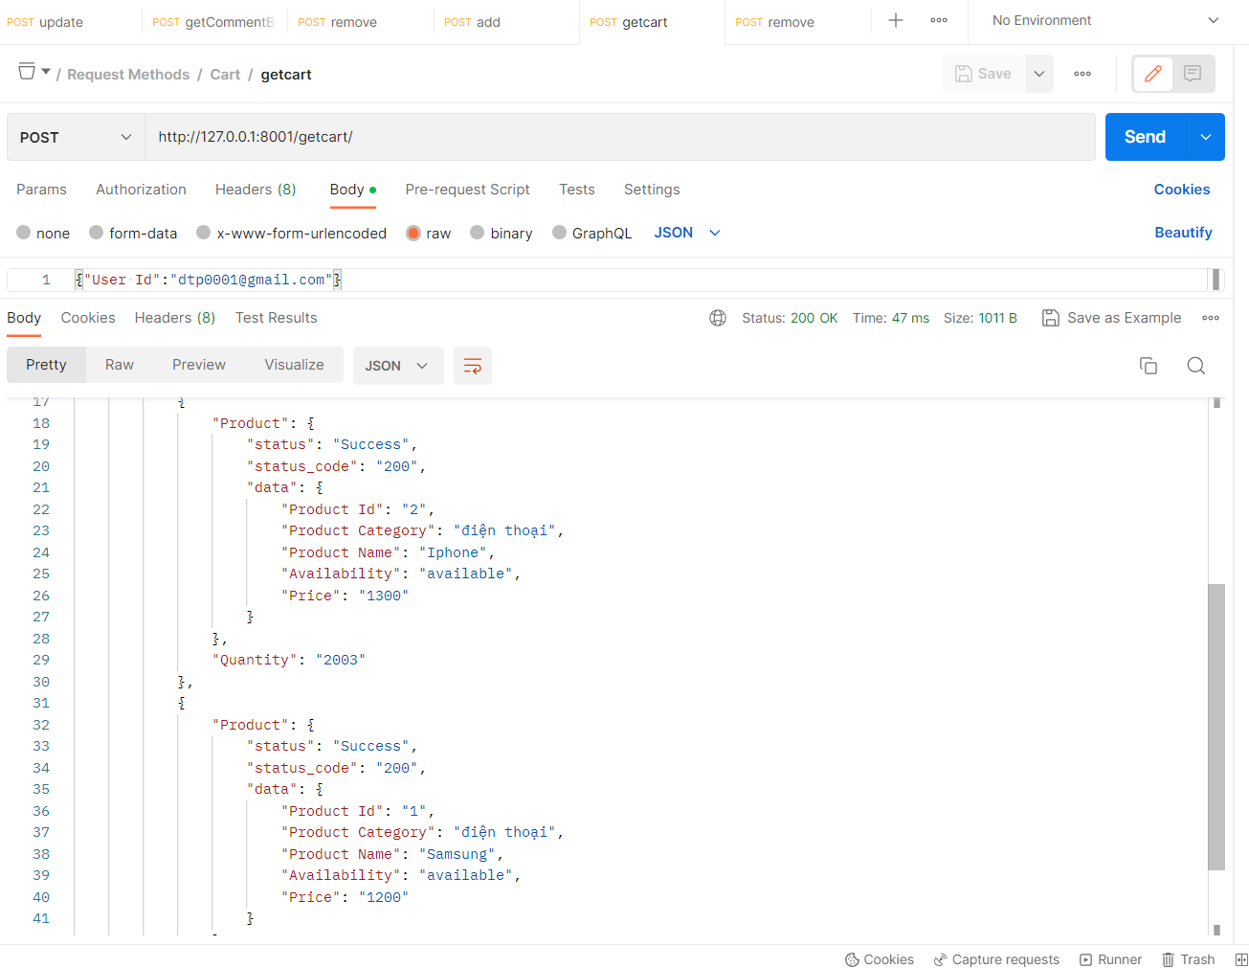

### 5.3 Comment_servive

#### 5.3.1 API add

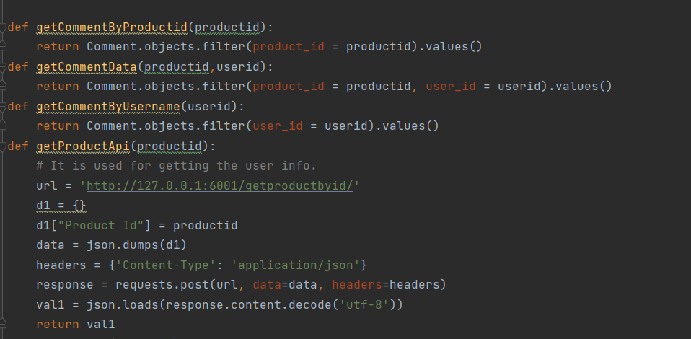

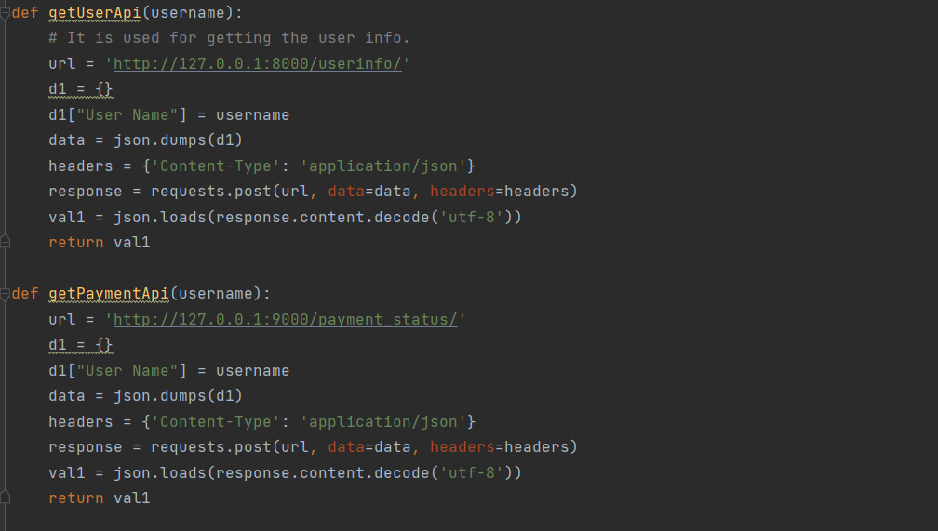

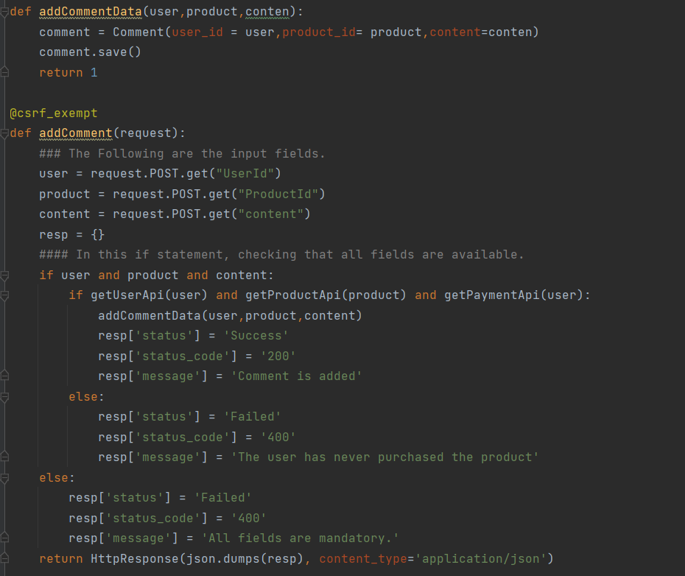

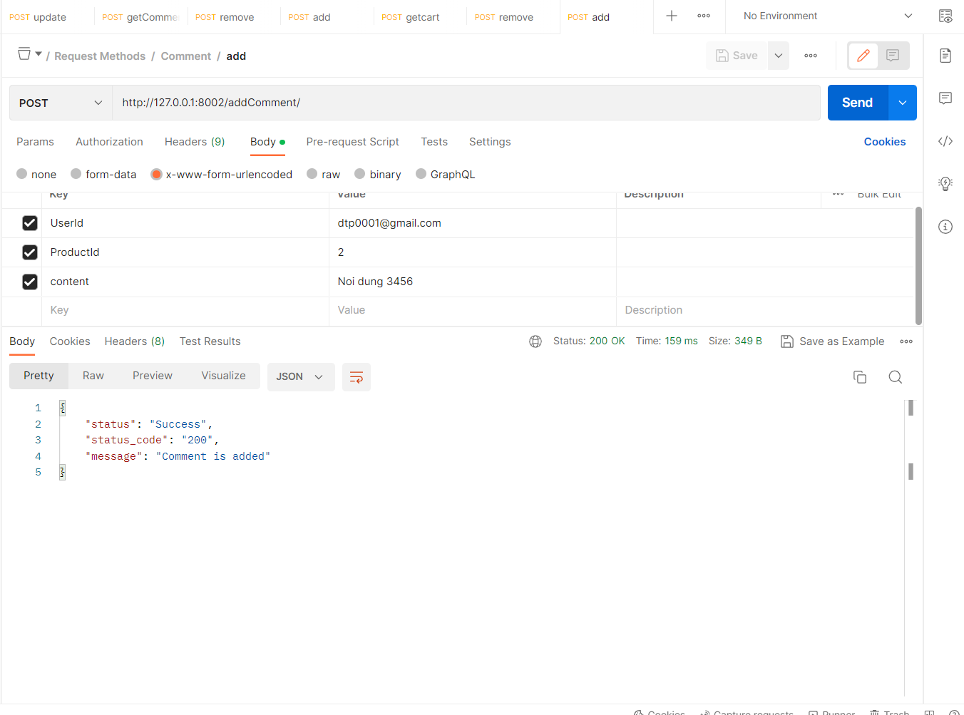

#### 5.3.2 API update

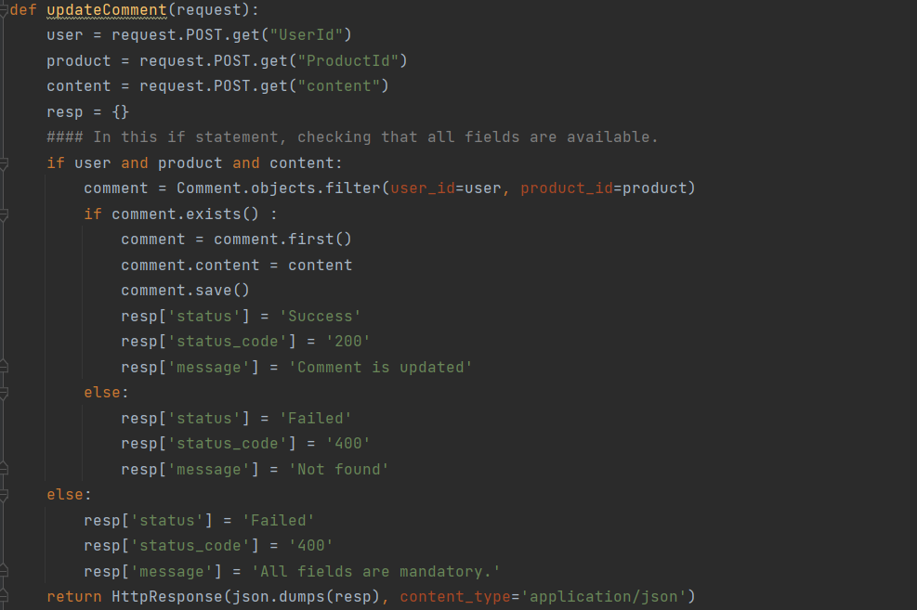

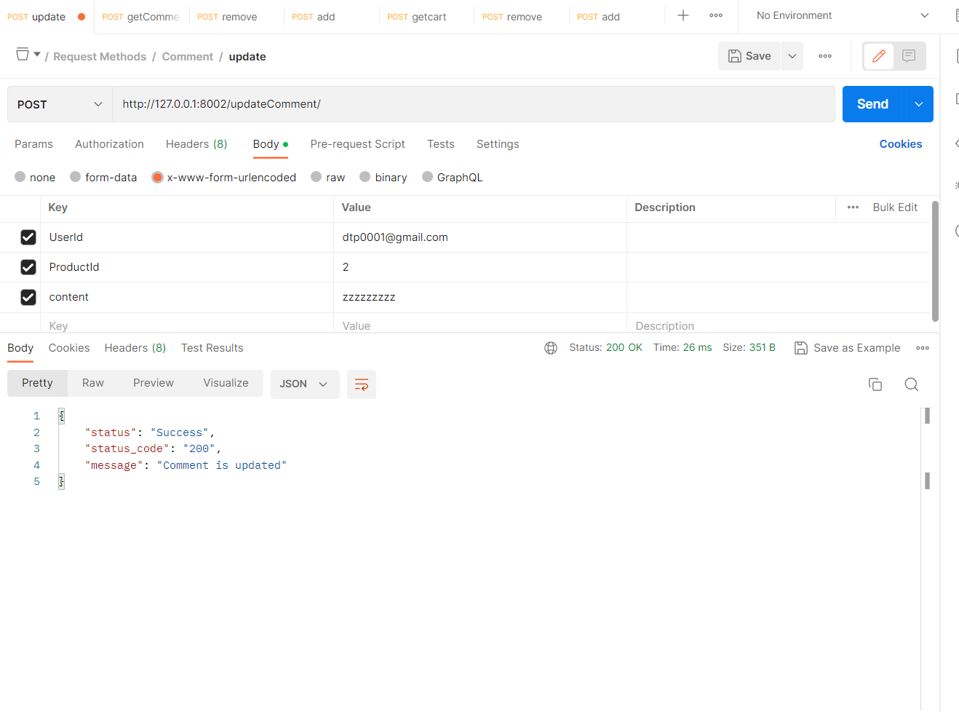

#### 5.3.4 API remove

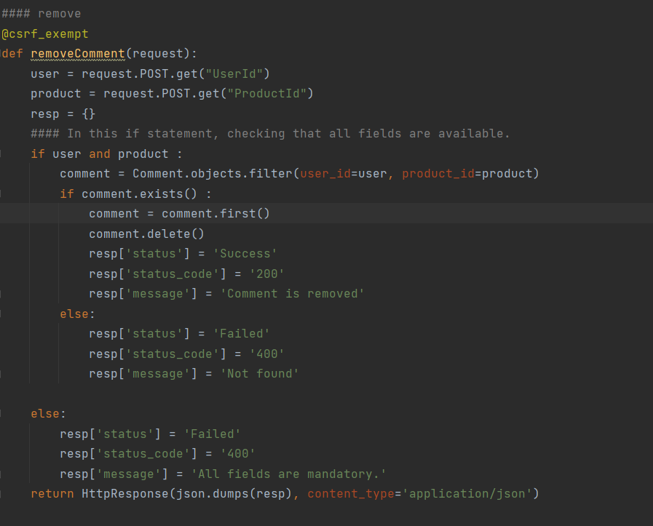

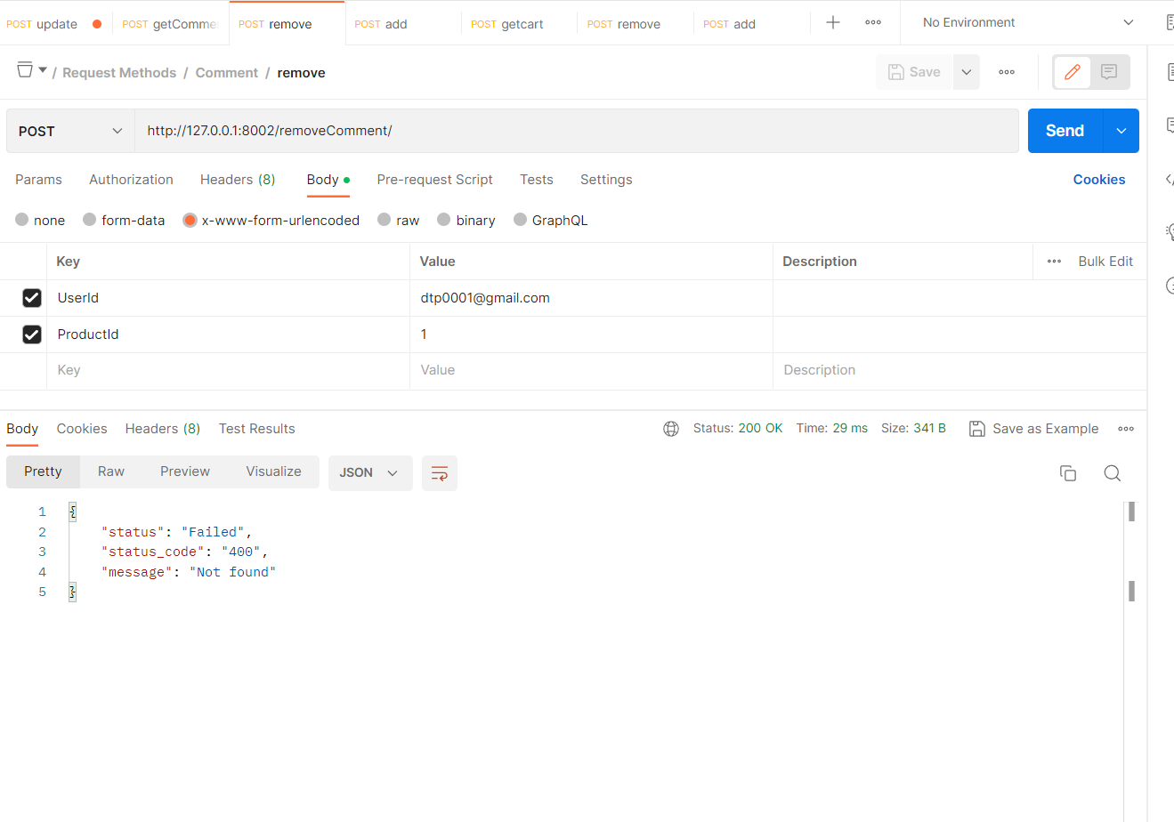

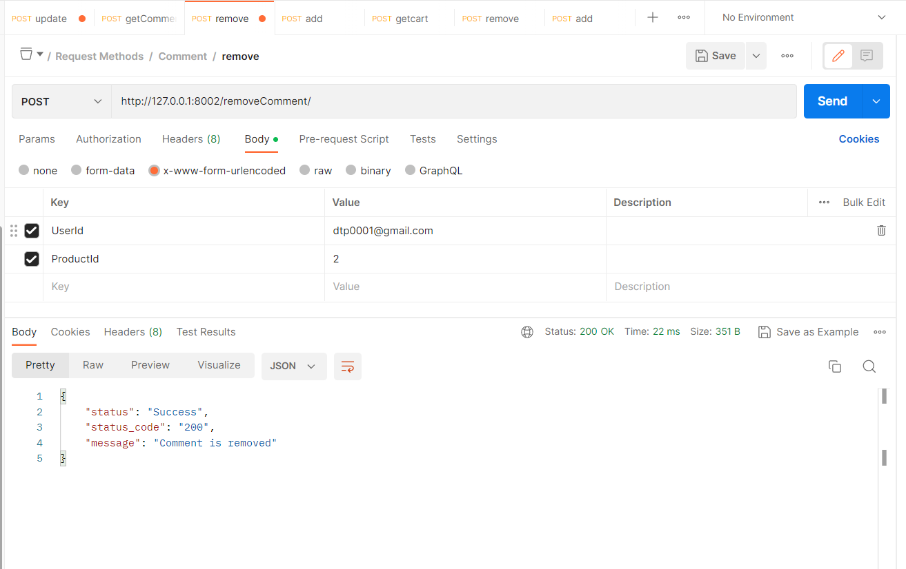

#### 5.3.5 API getComment

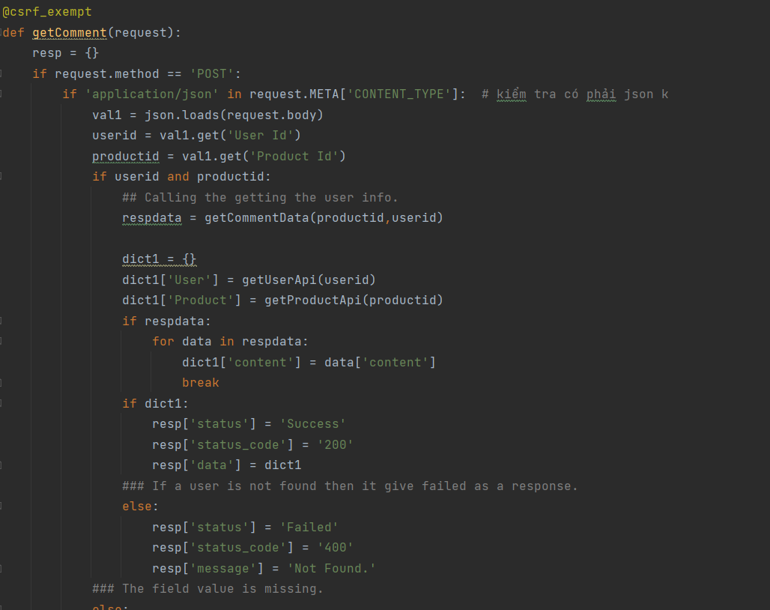

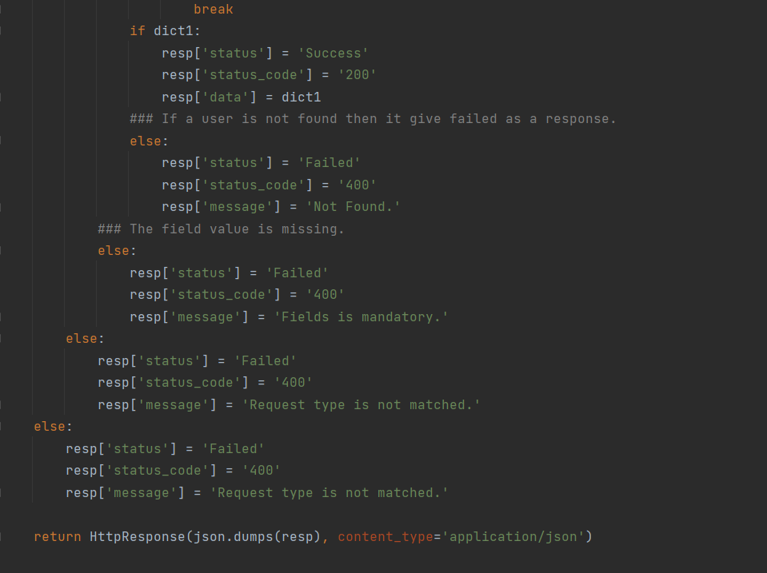

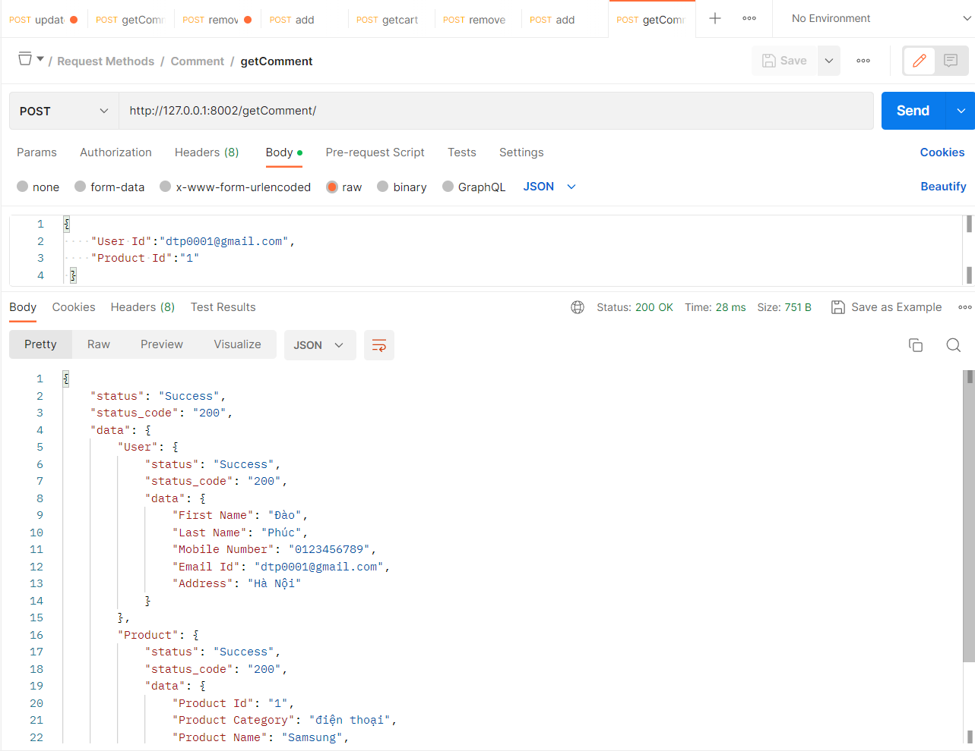 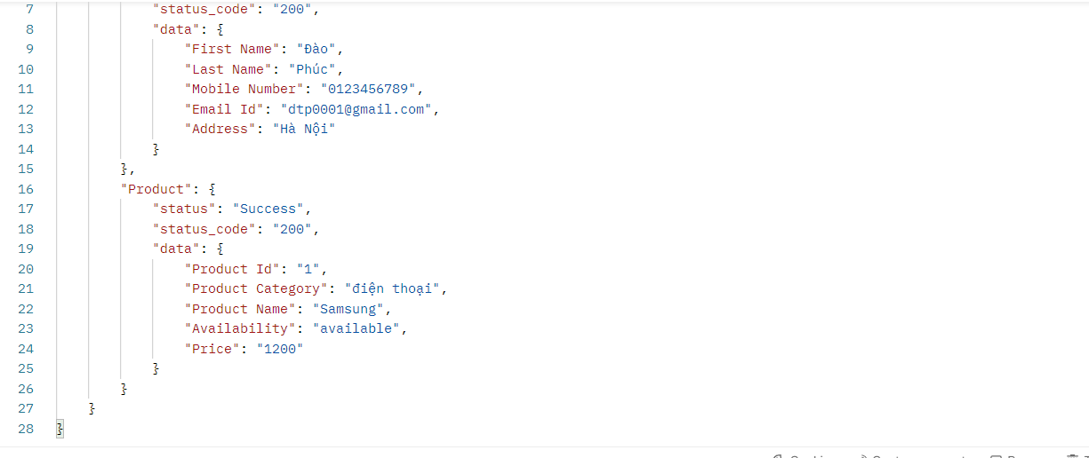

#### 5.3.6 API getCommentByUser

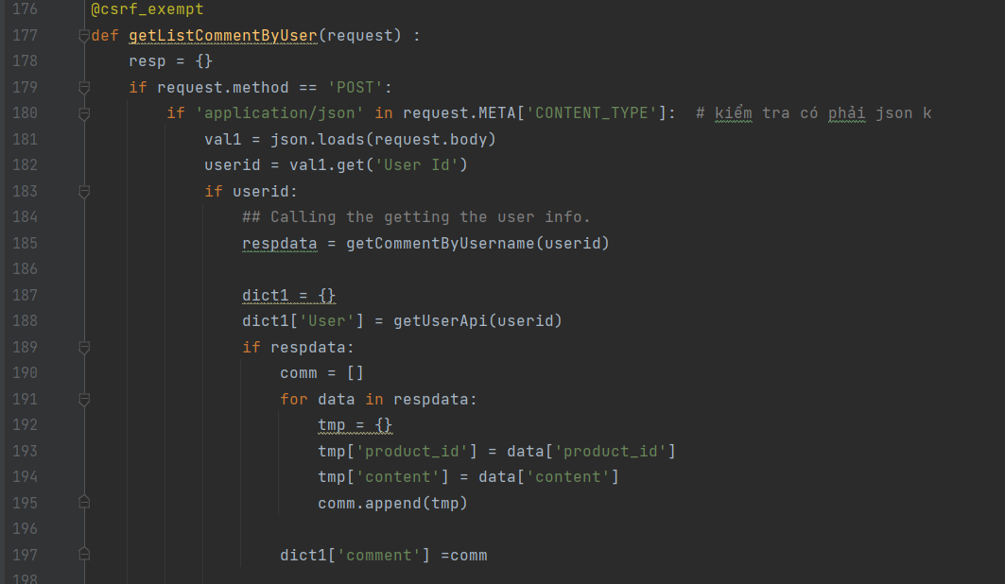 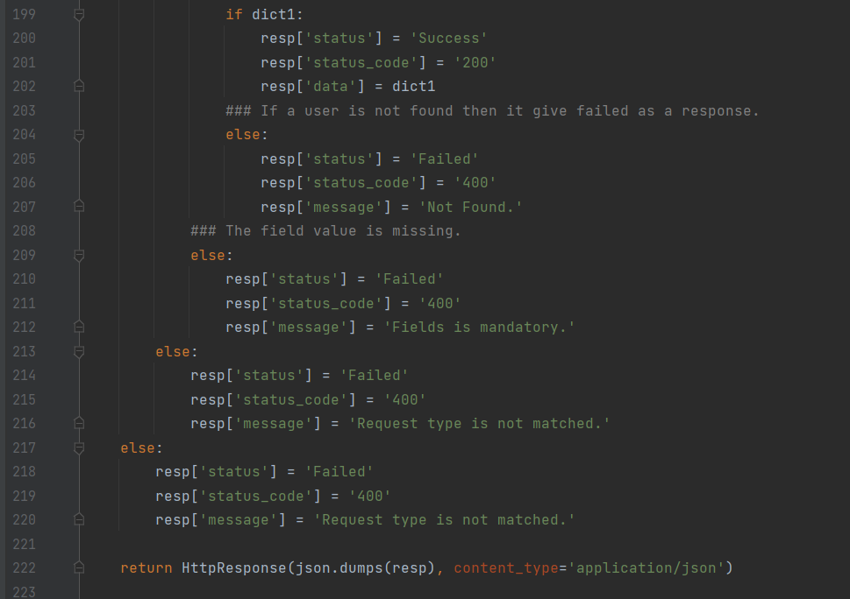

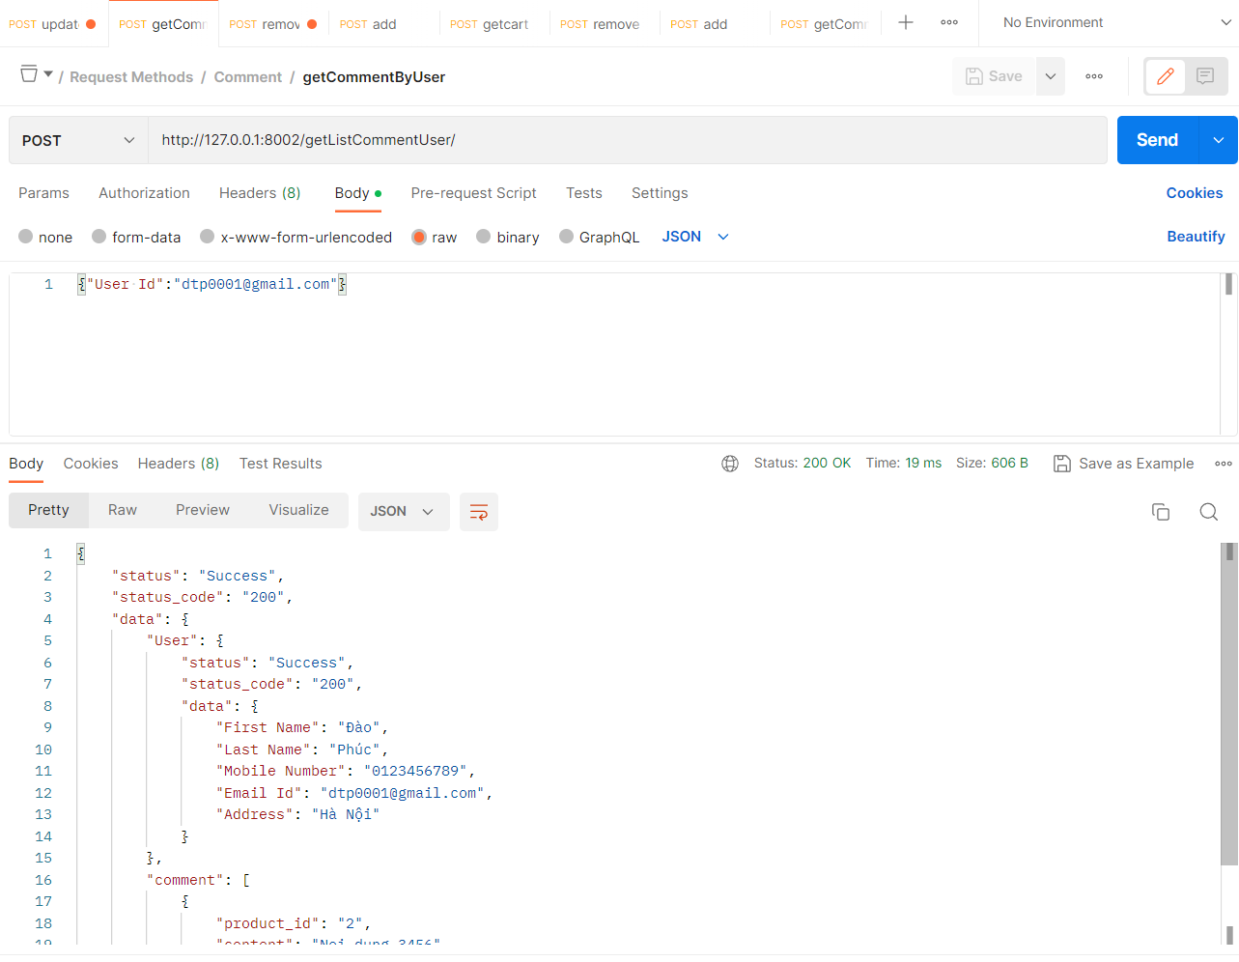 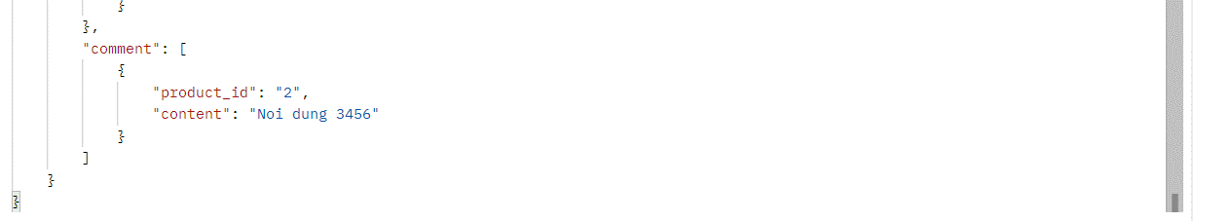

#### 5.3.7 API getCommentByProduct

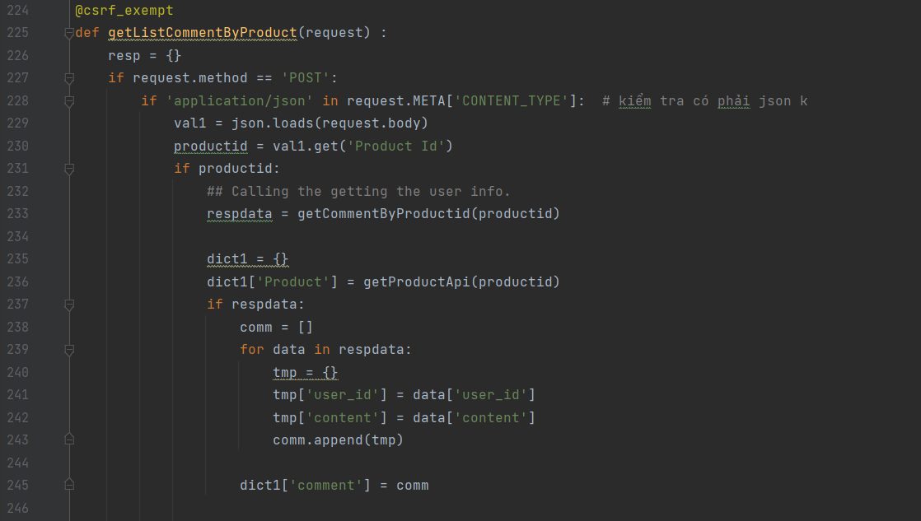 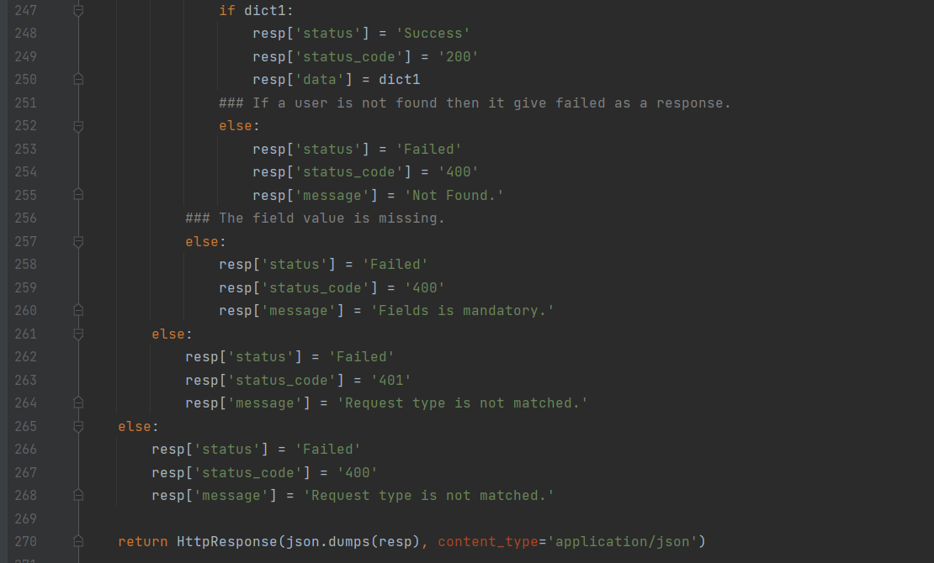

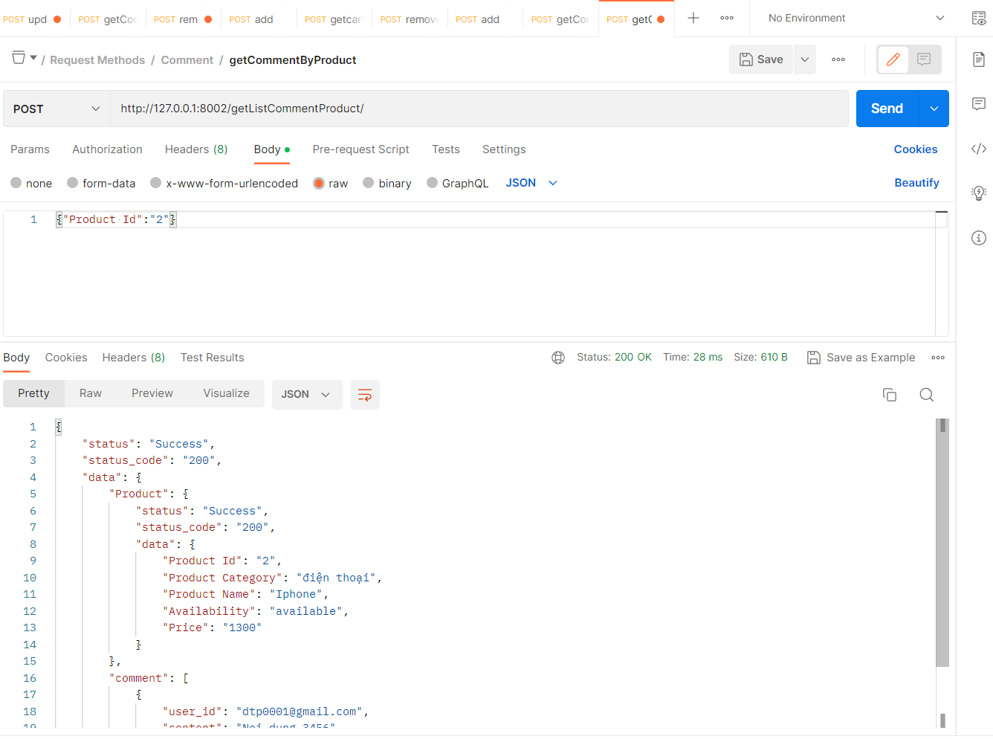 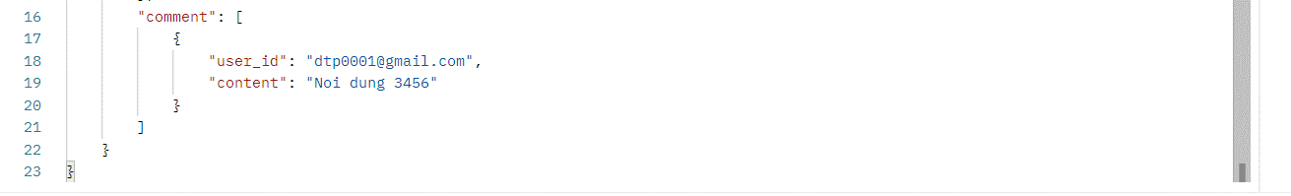

### 5.4. Check out and Order

### 5.5. Creating User Account

### 5.6. Product images

## 6.Bài tập 6

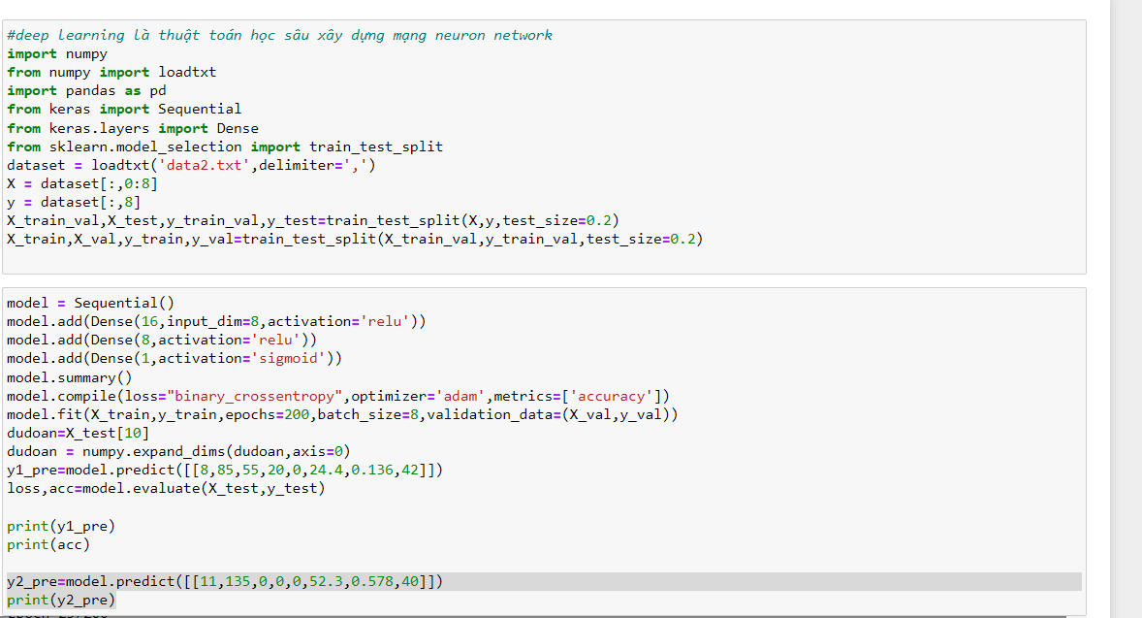

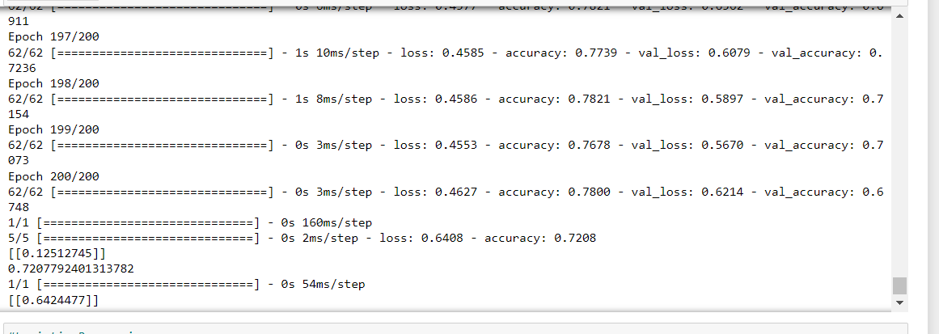

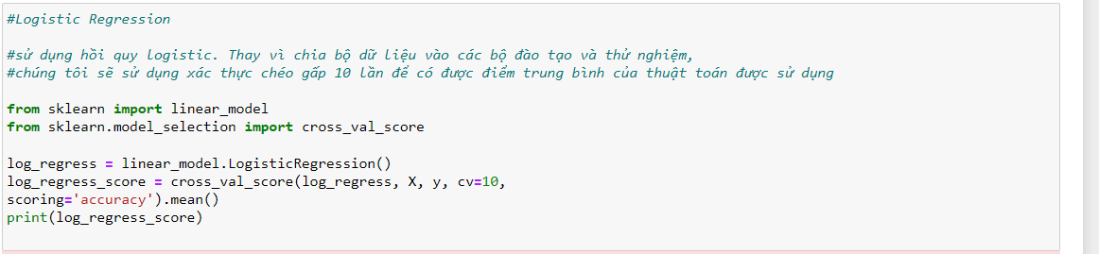



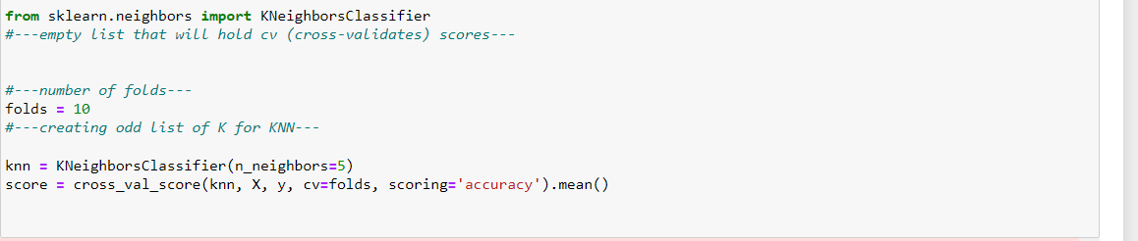



## 7.Bài tập 7

### 1. Khảo sát link: <https://www.tensorflow.org/text/tutorials/text_classification_rnn>

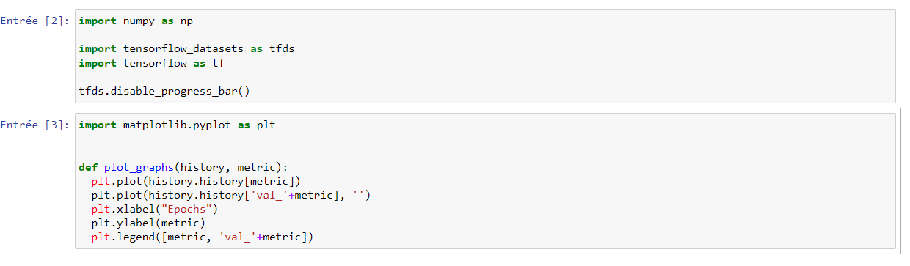

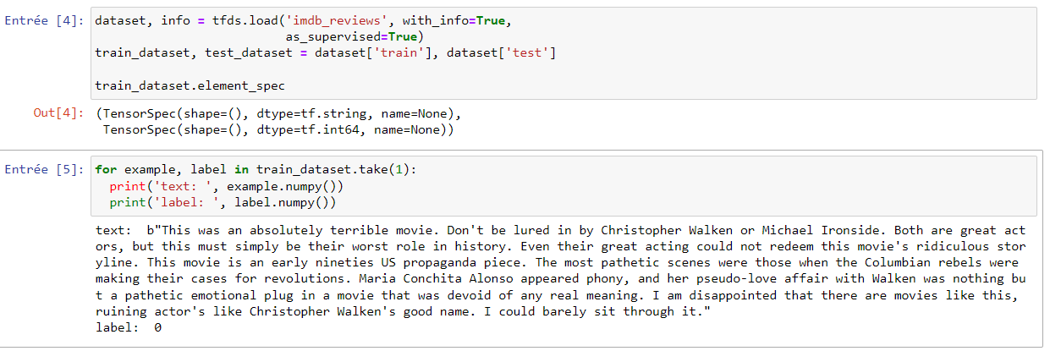

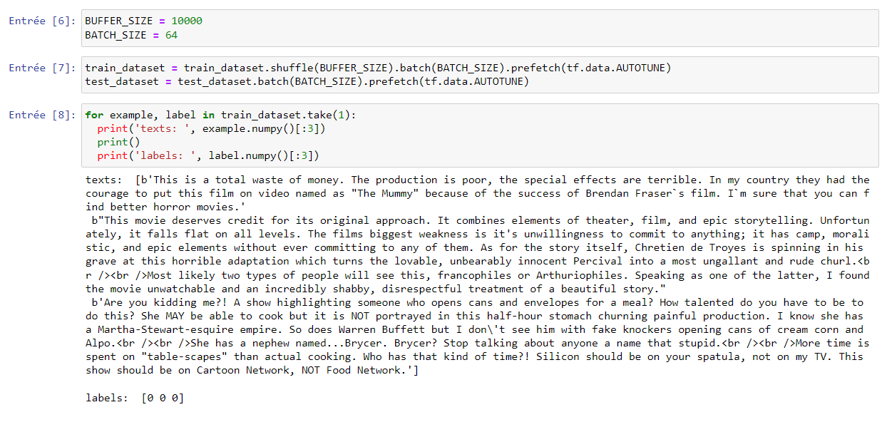 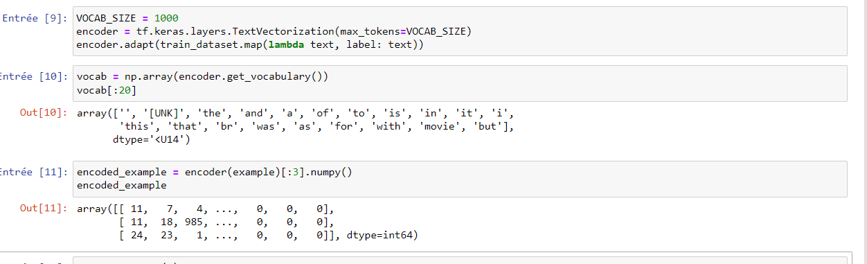 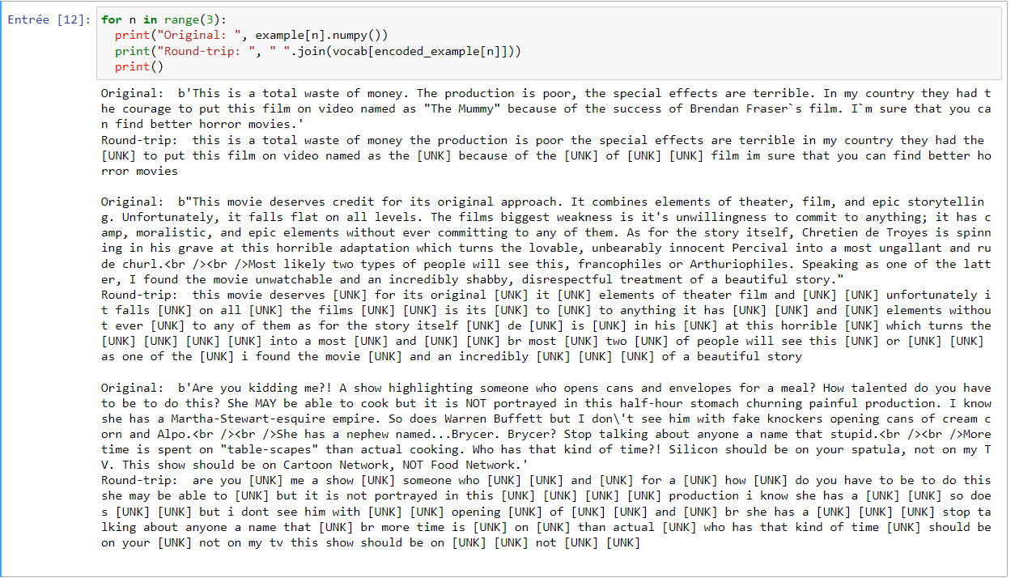 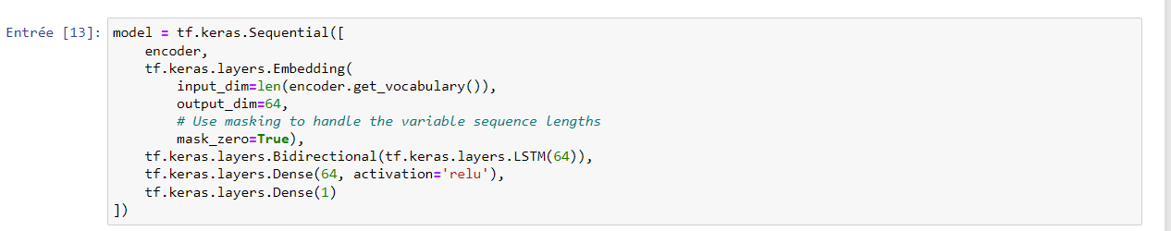 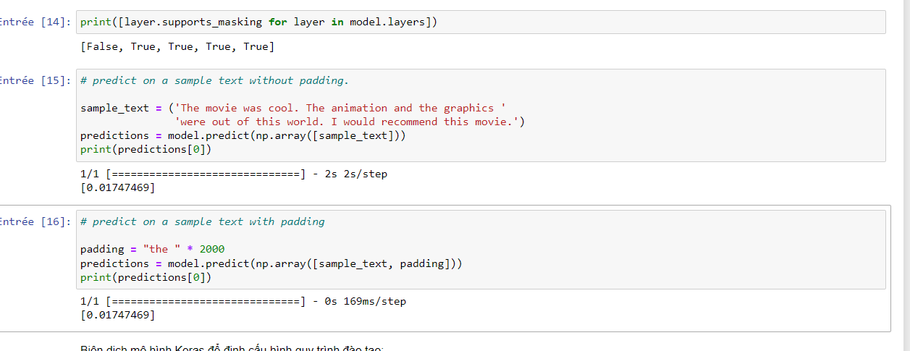

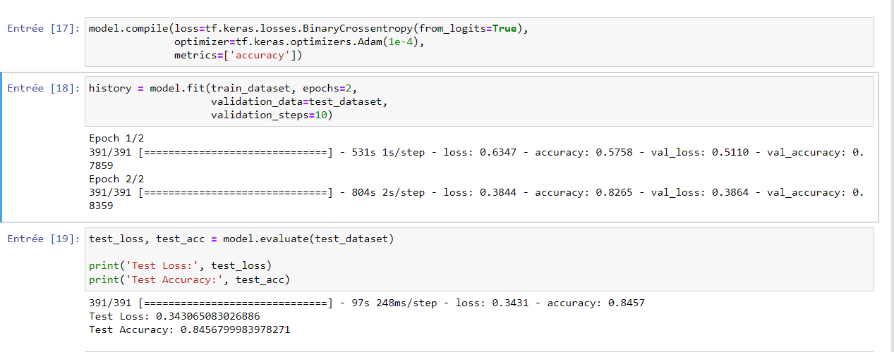

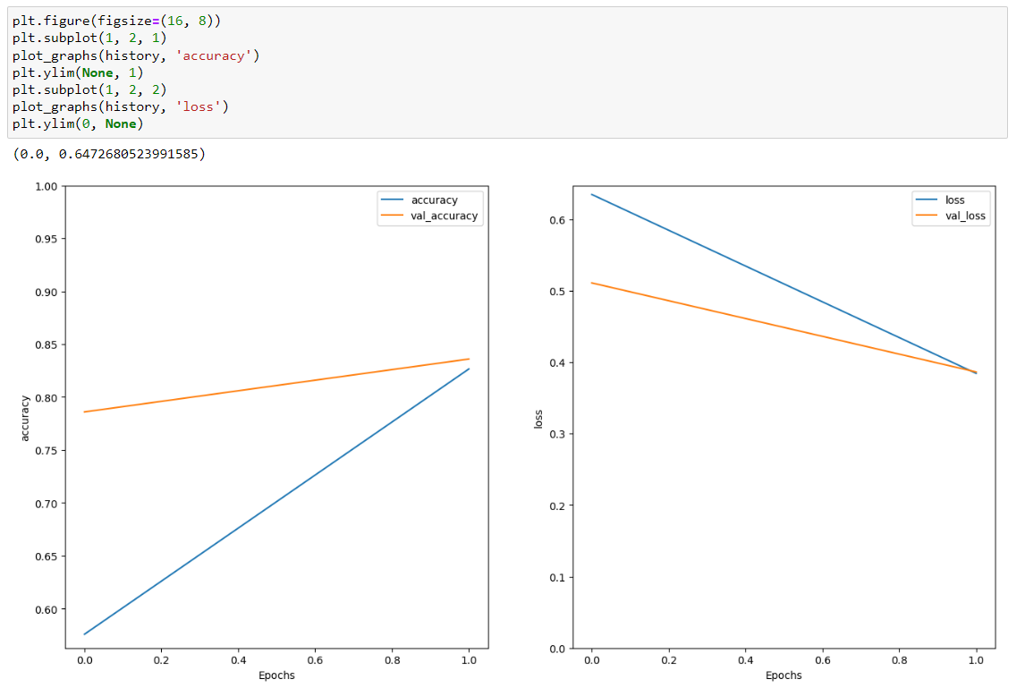

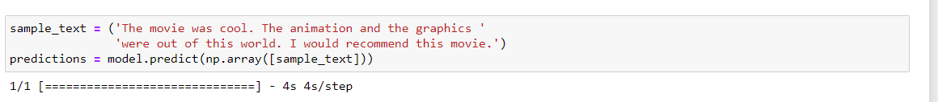

### 2. Text_classification_with_an_RNN

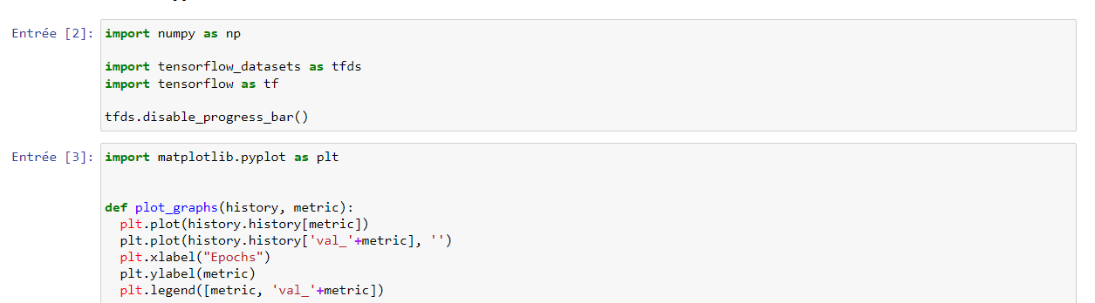 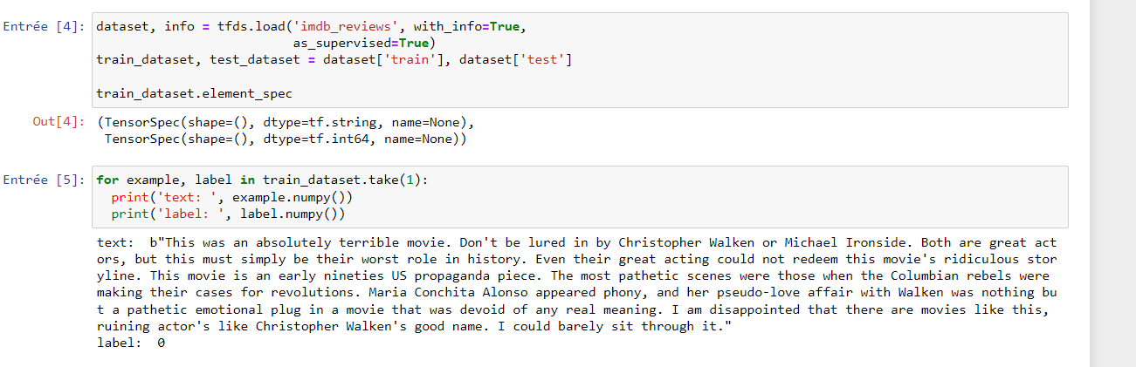

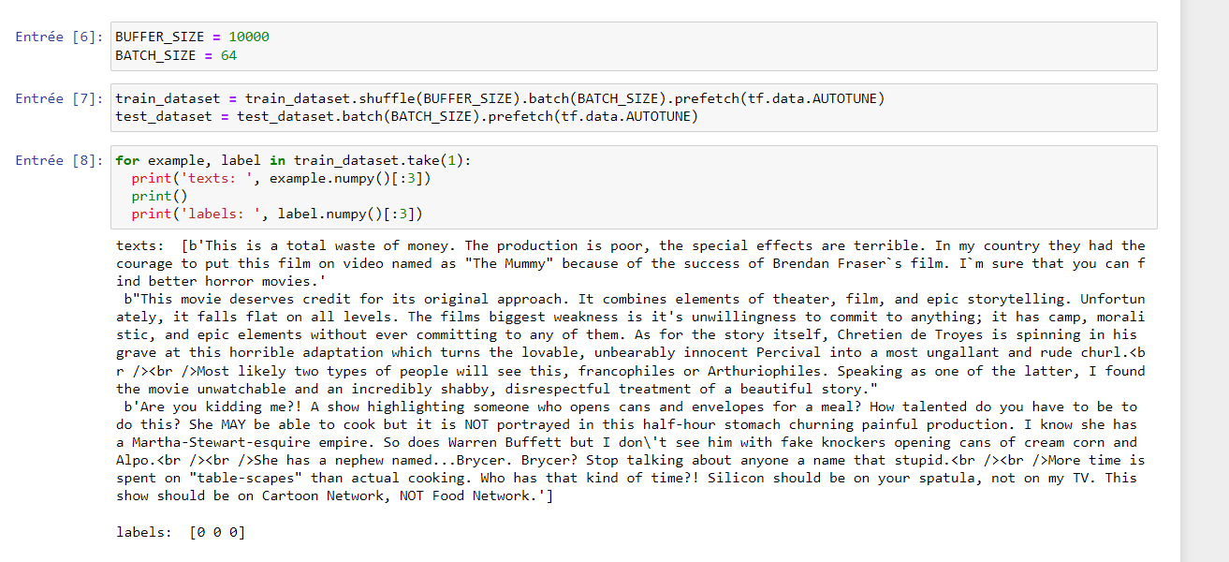 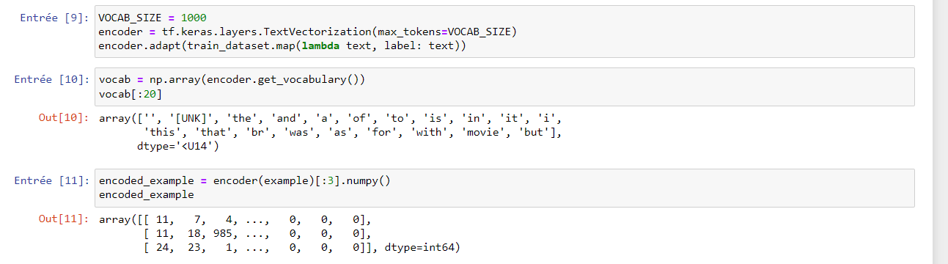 

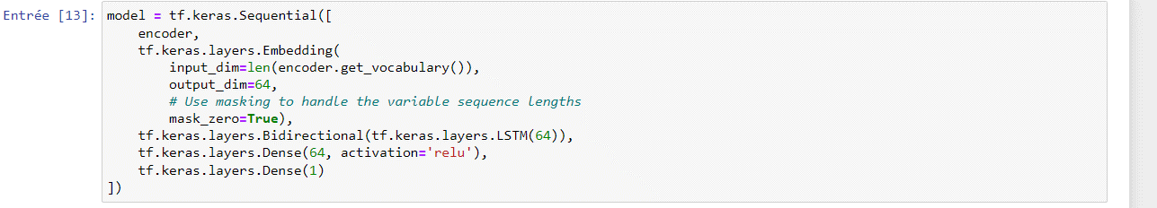 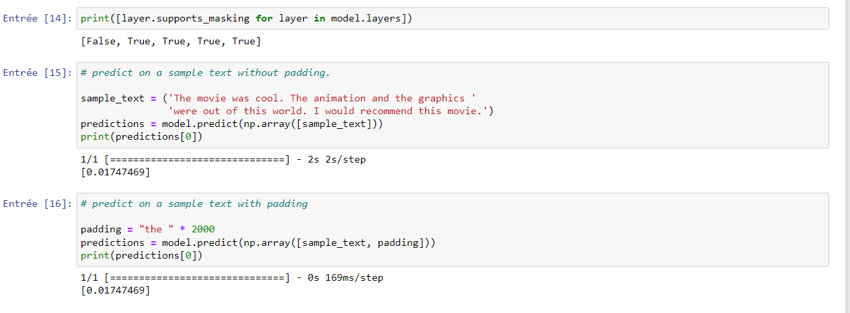 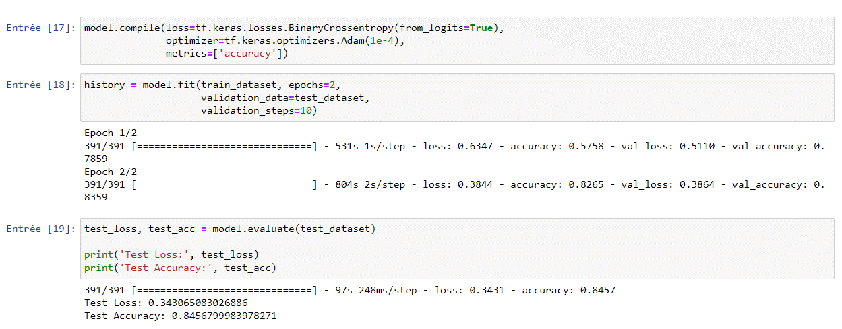 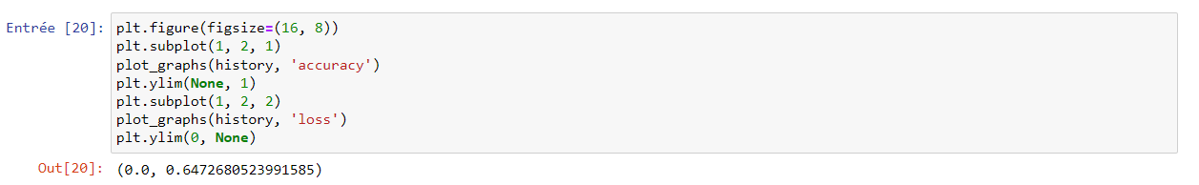 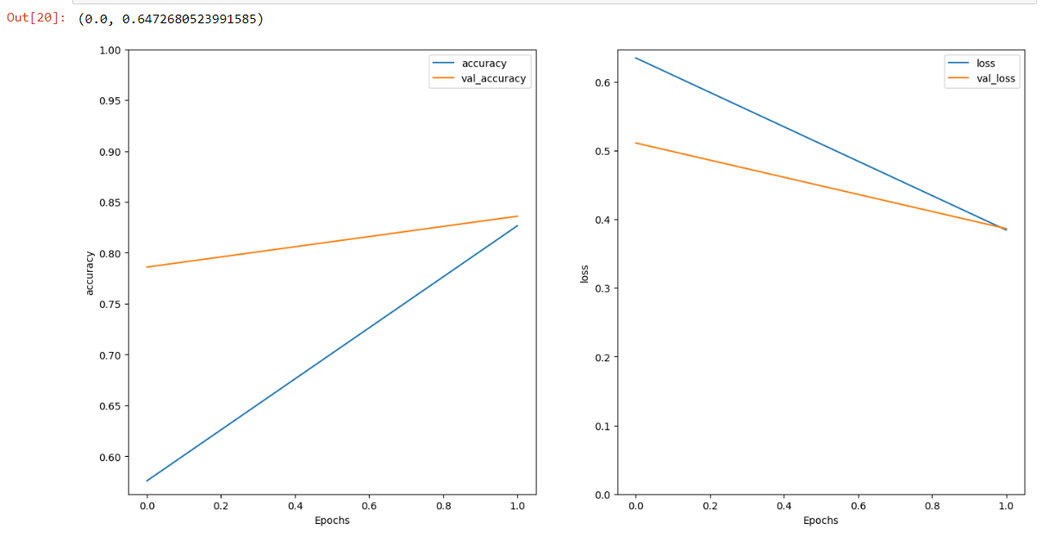  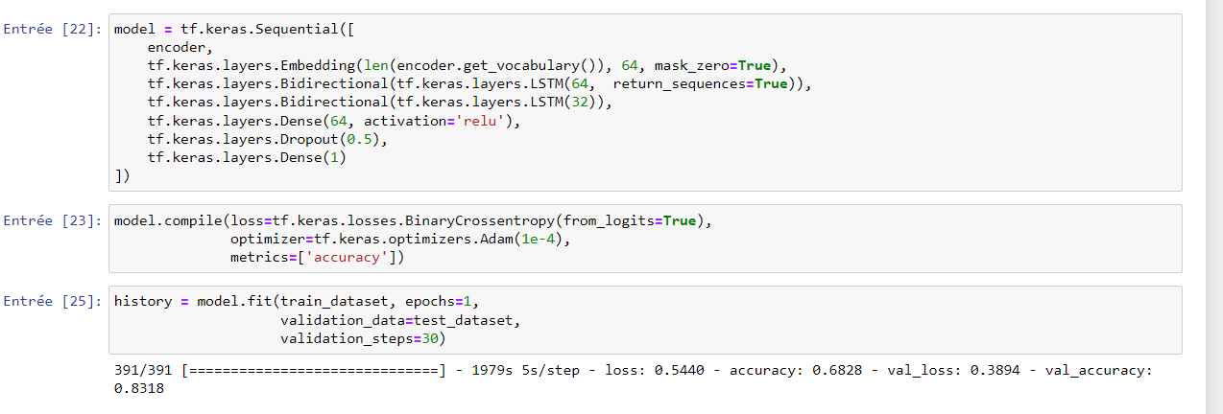 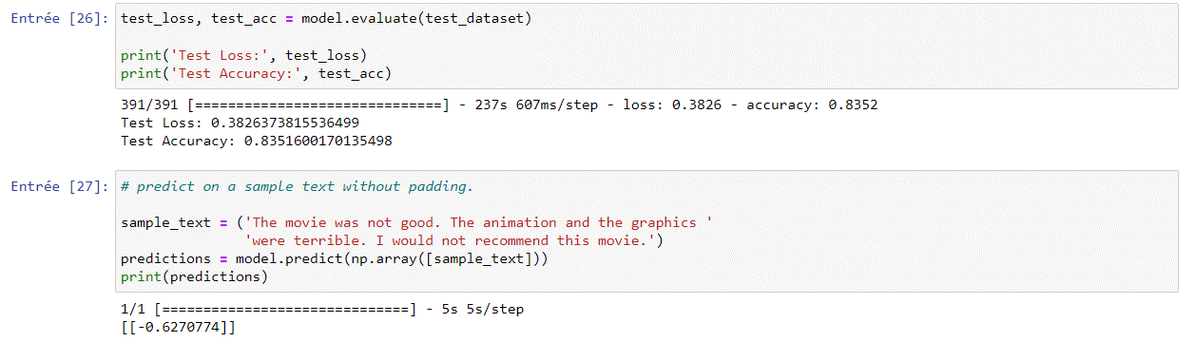 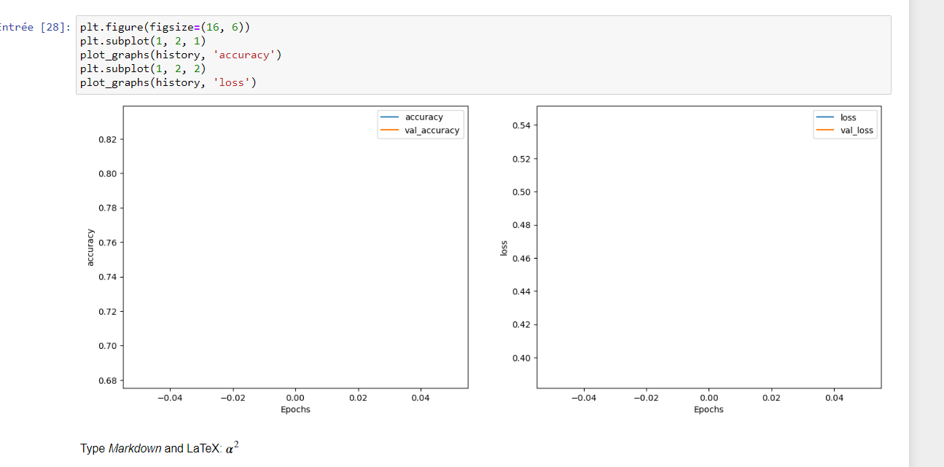

### 3. How_To_Train_a_Neural_Network_for_Sentiment_Analysis

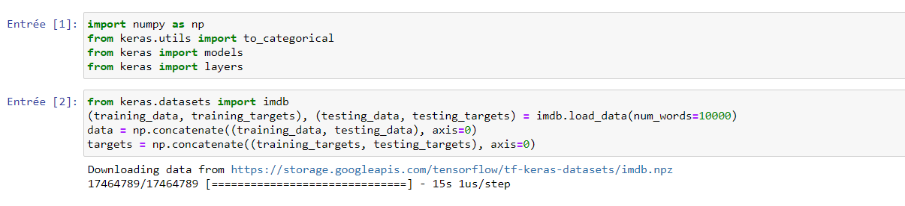 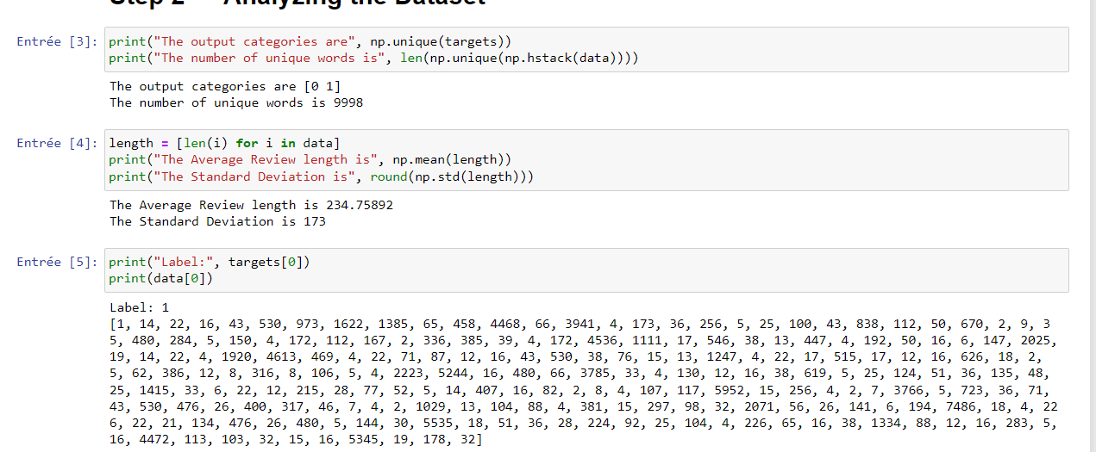 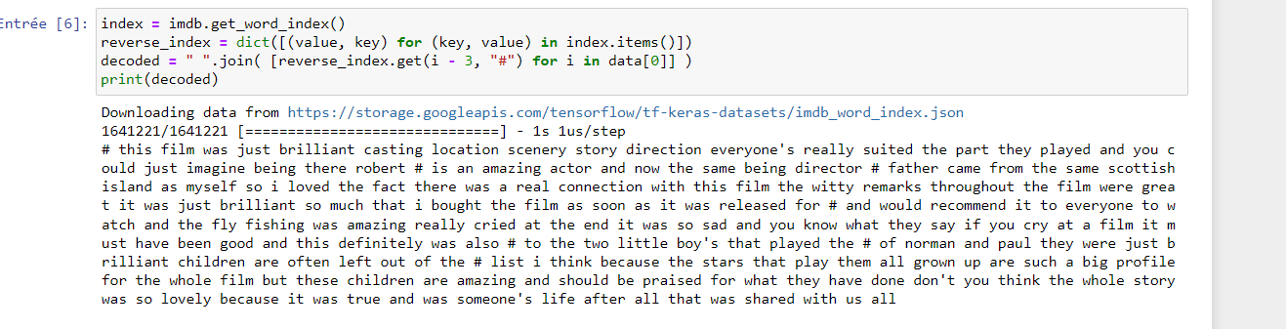 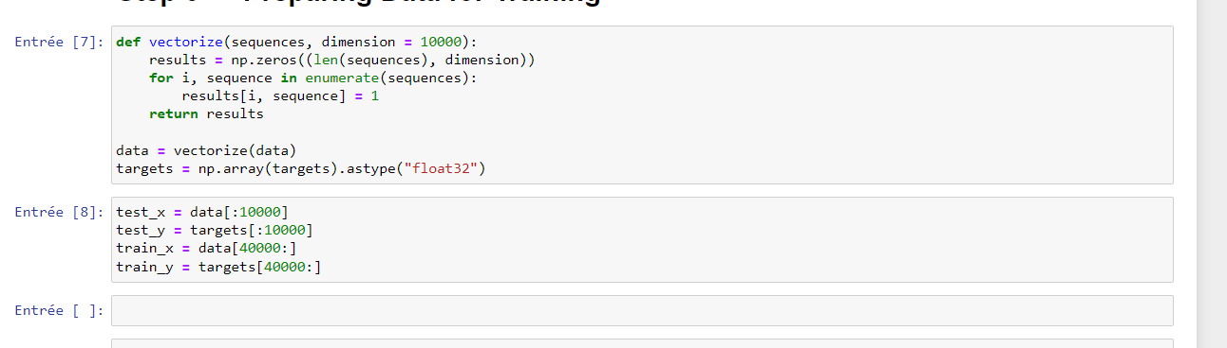 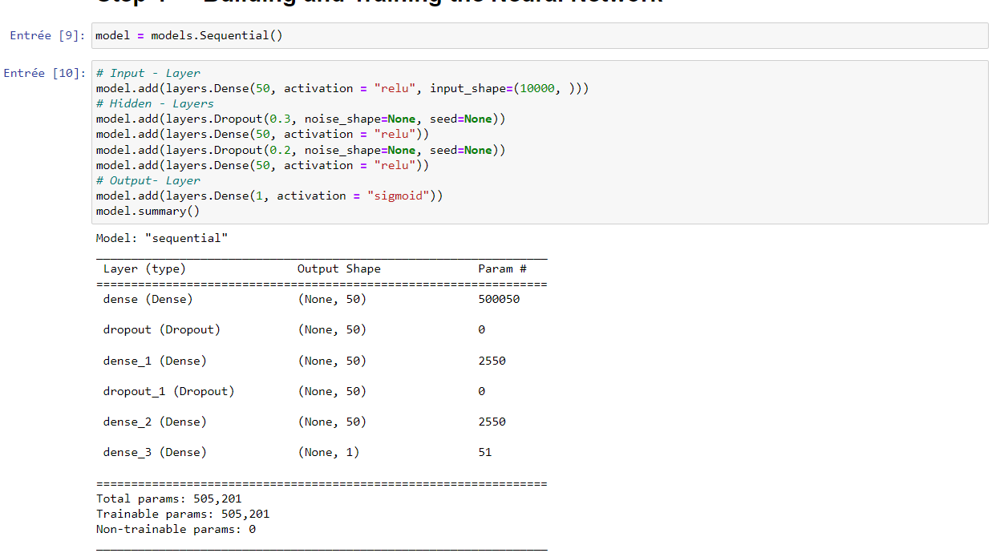 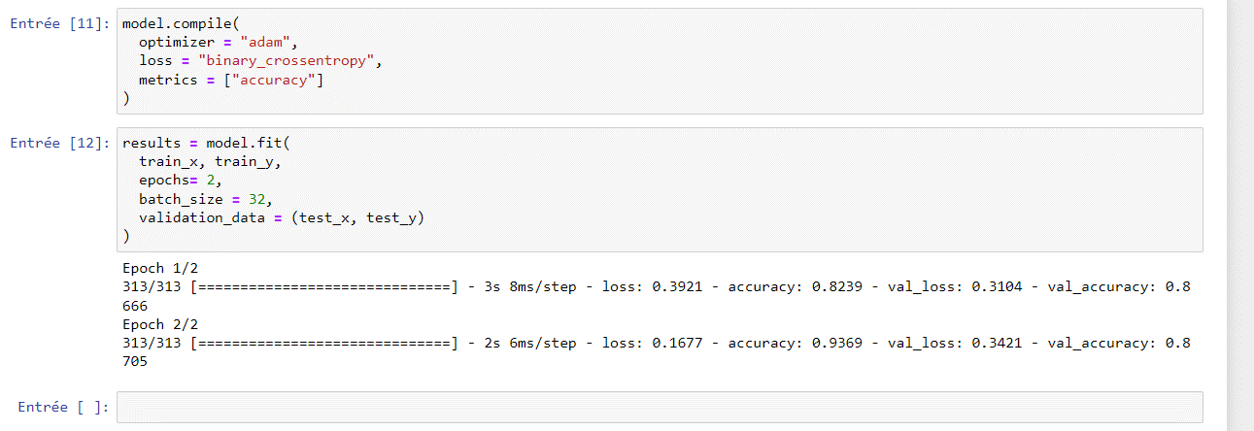 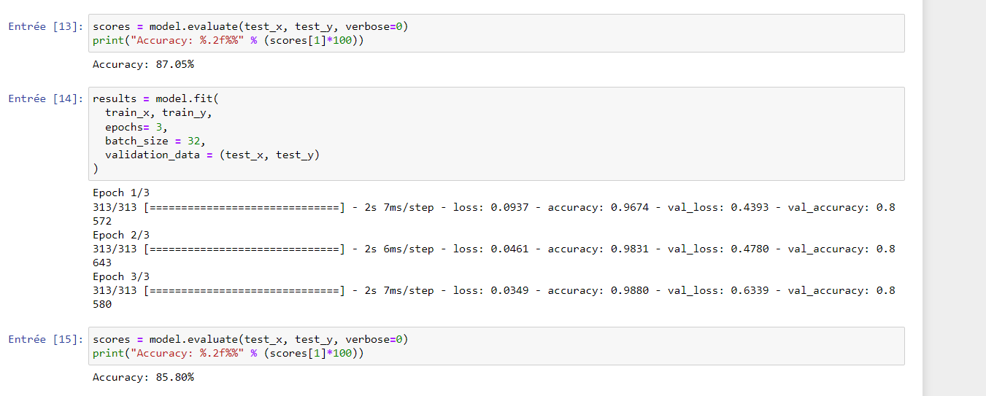

### 4. Practical_Text_Classification_With_Python_and_Keras

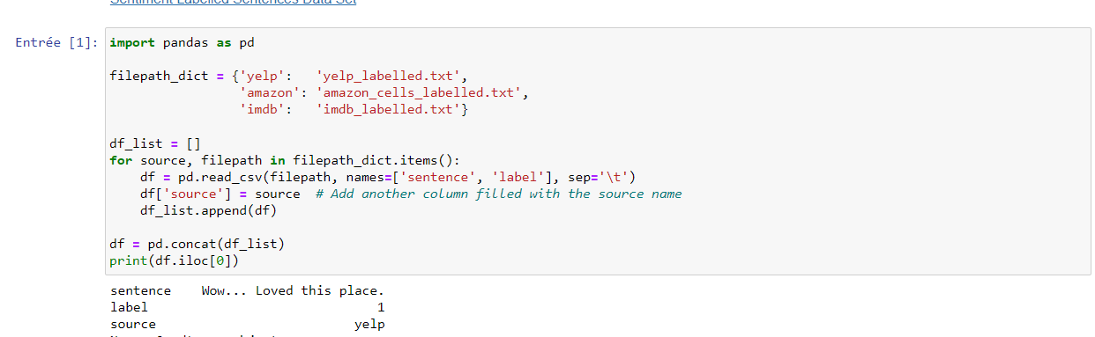 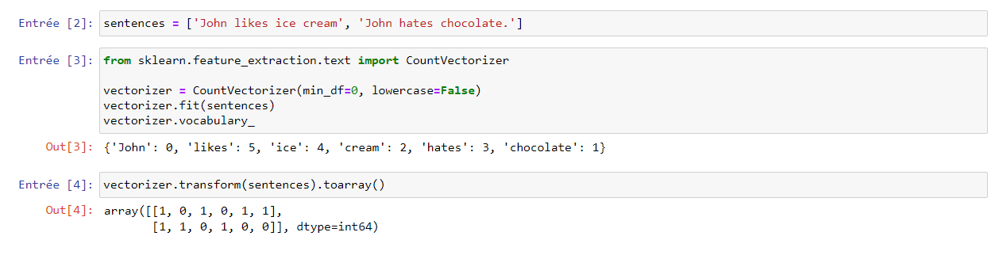 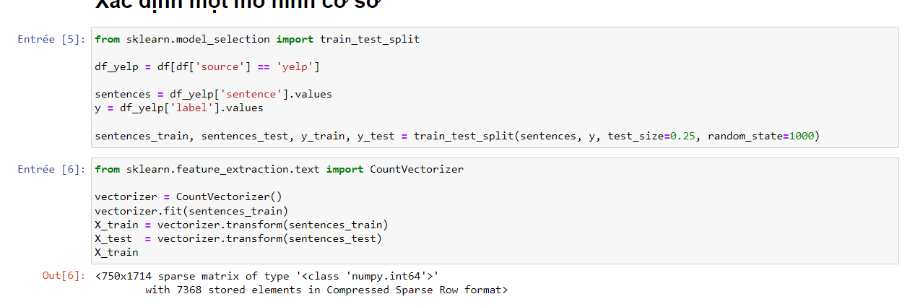 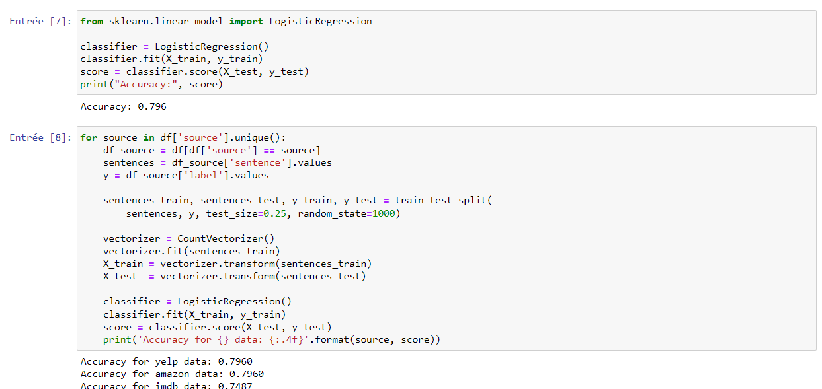

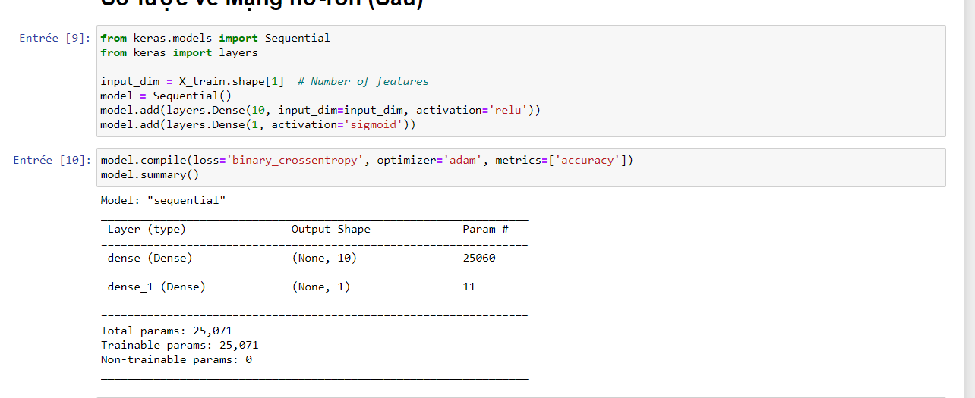 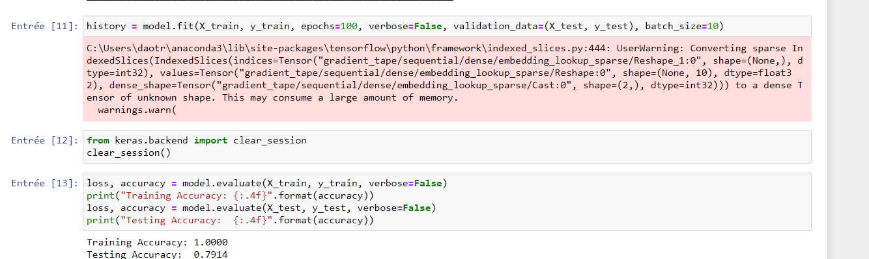 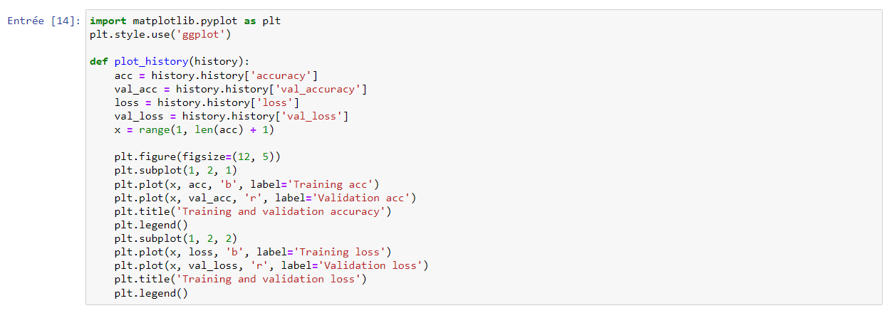 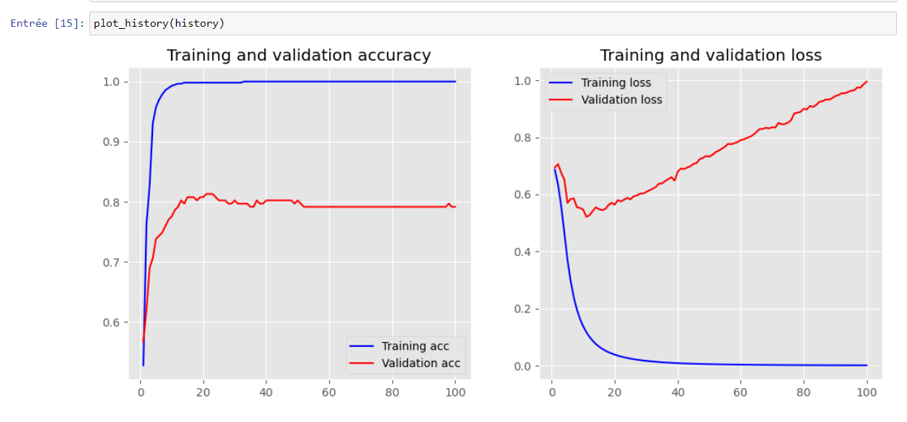 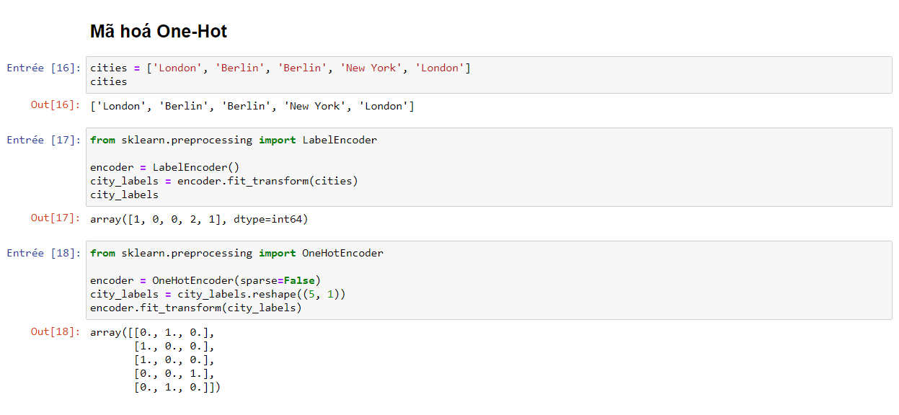 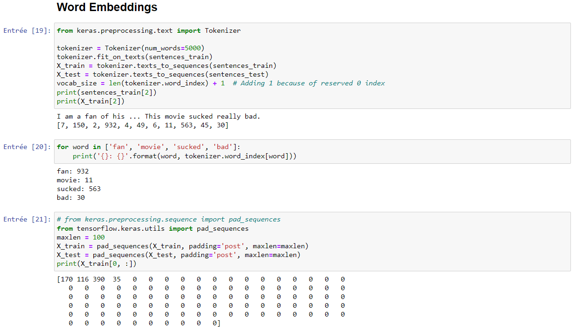 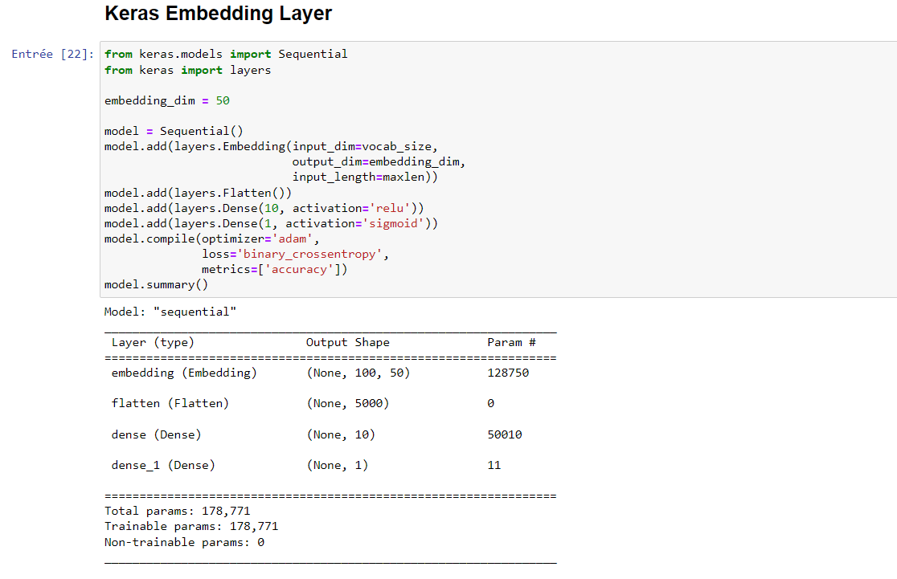 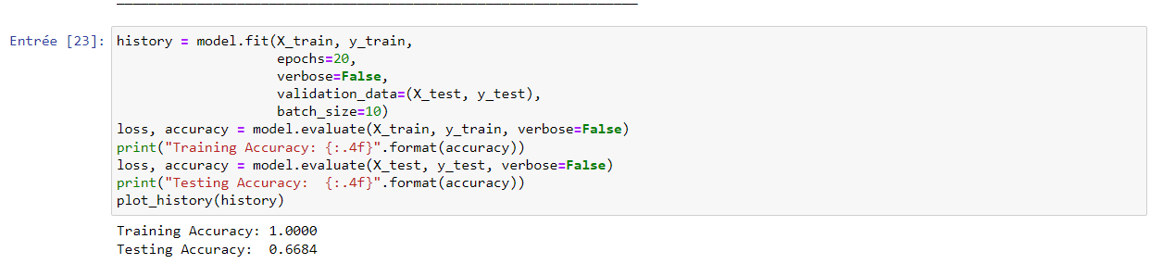 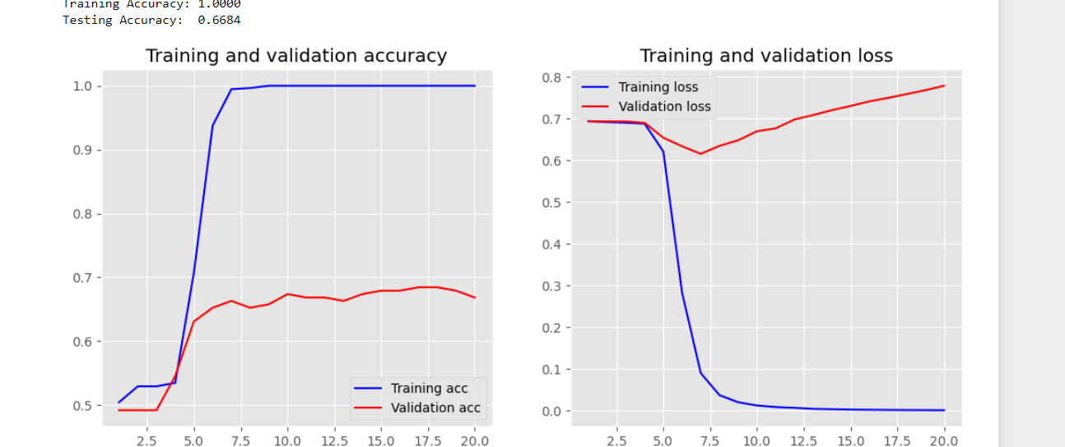 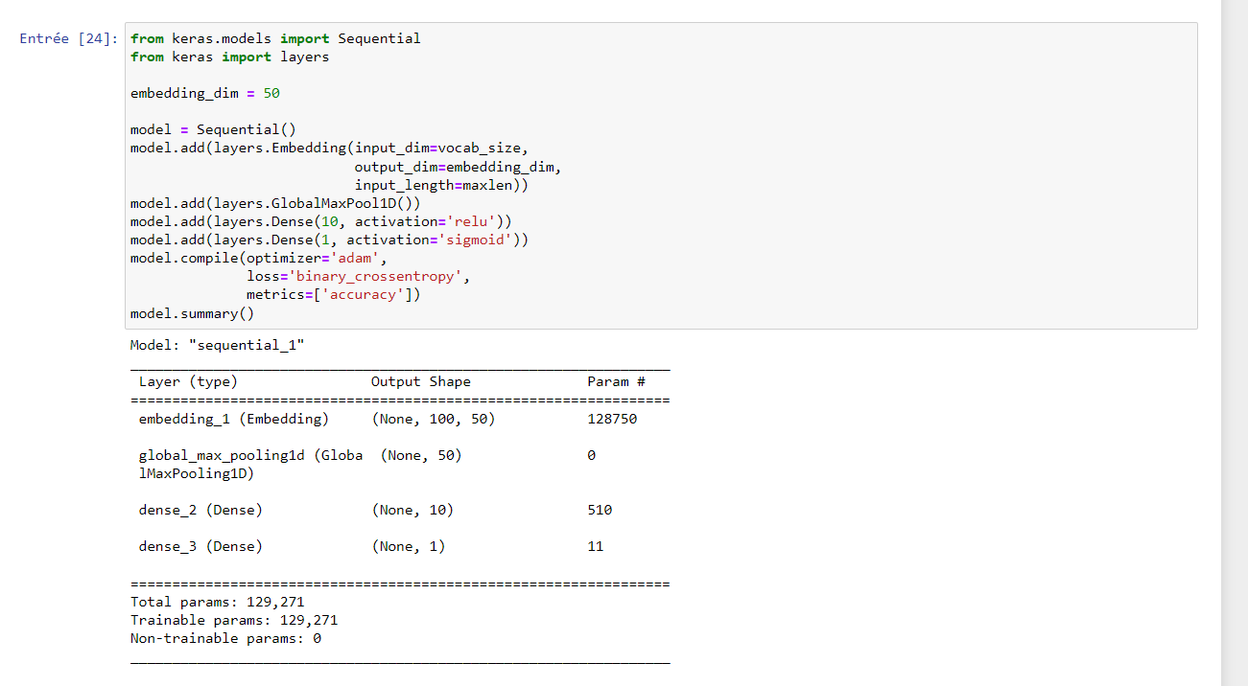 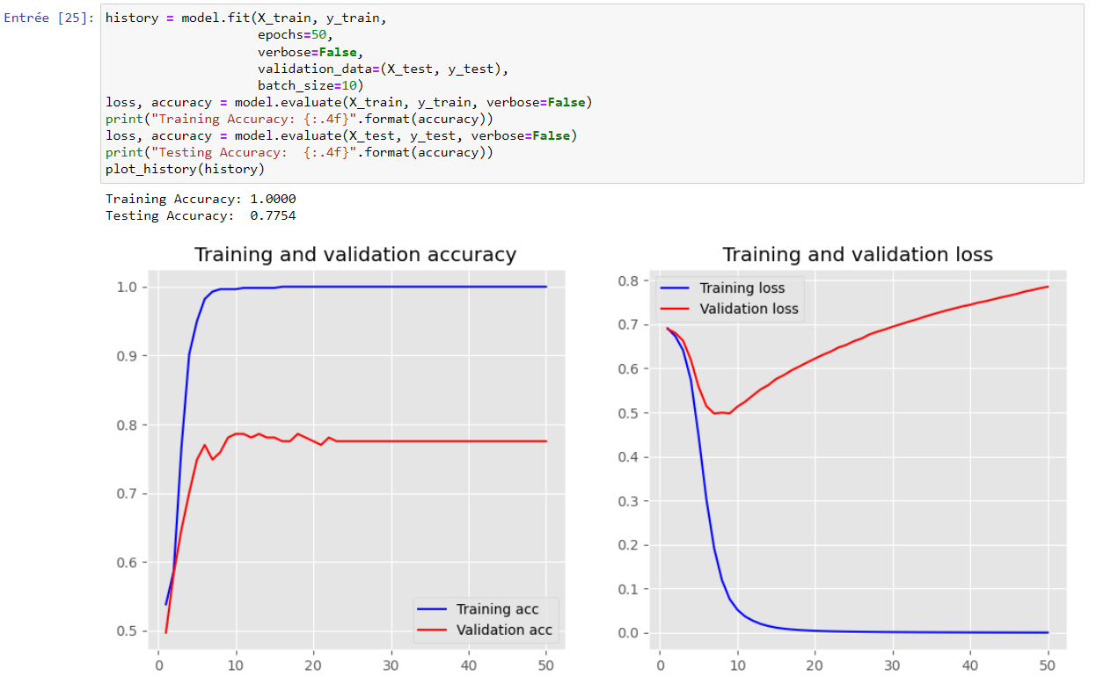 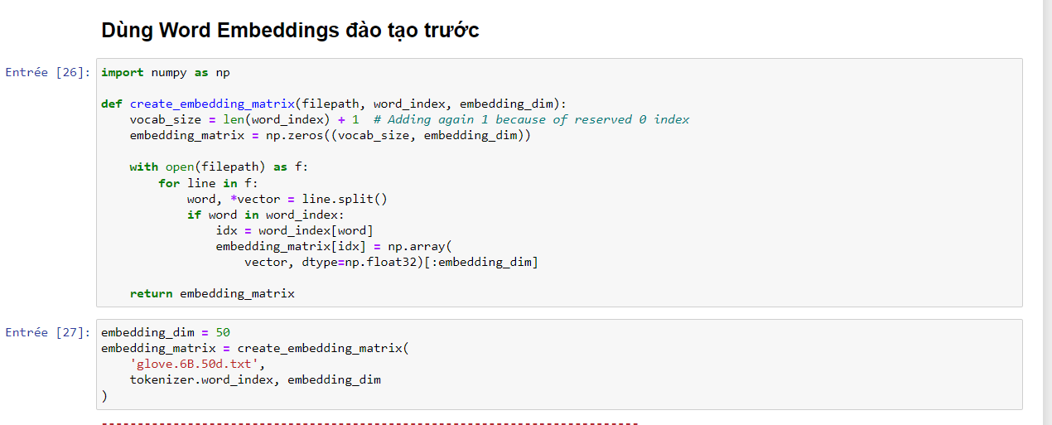

## 8.Bài tập 8

Image classification

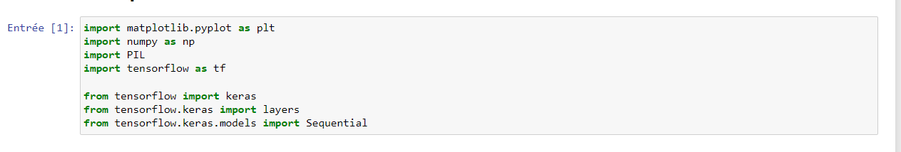

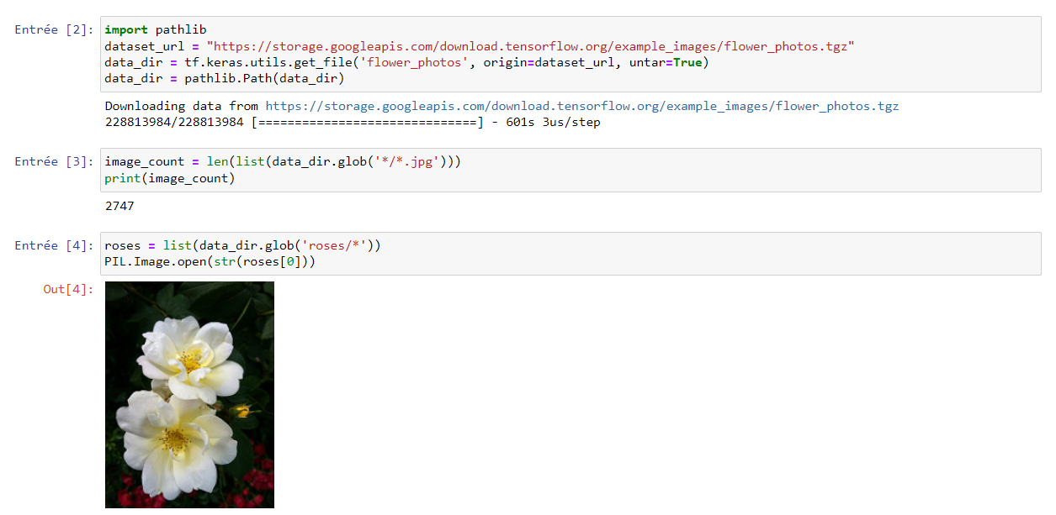

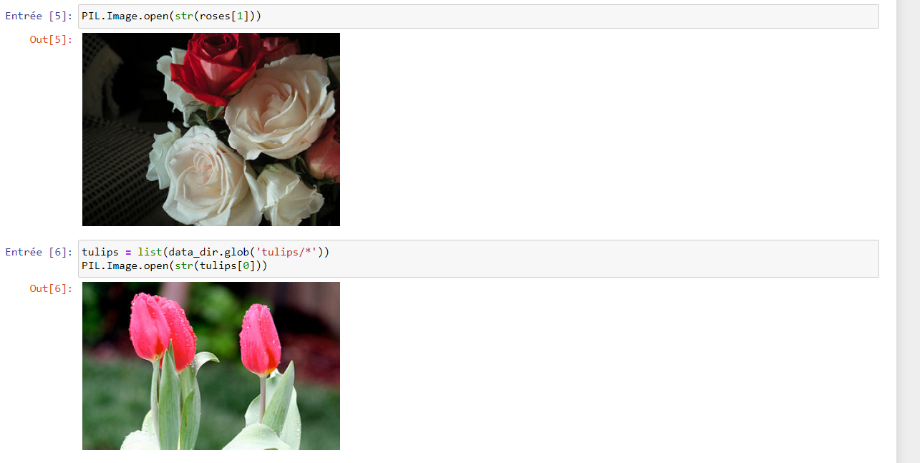 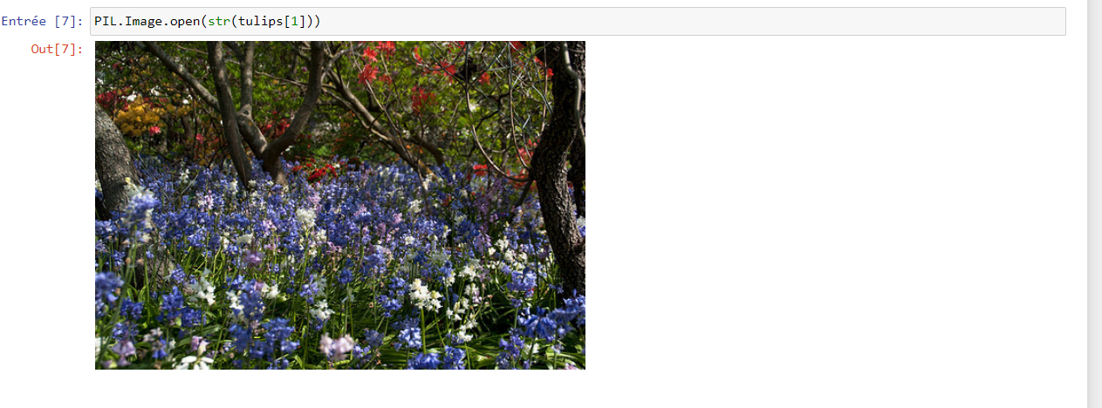 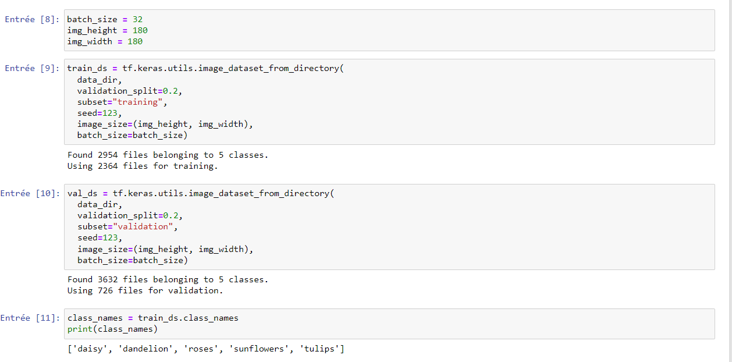 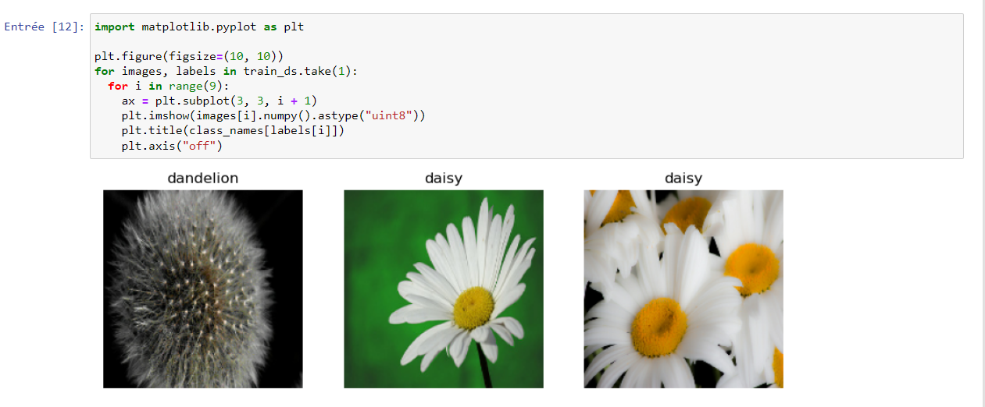 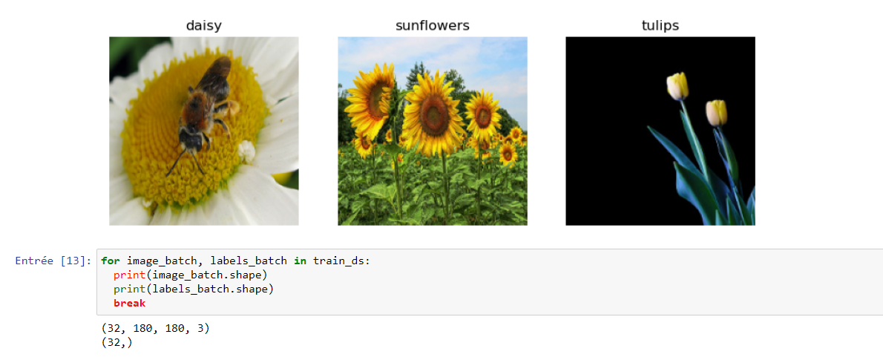 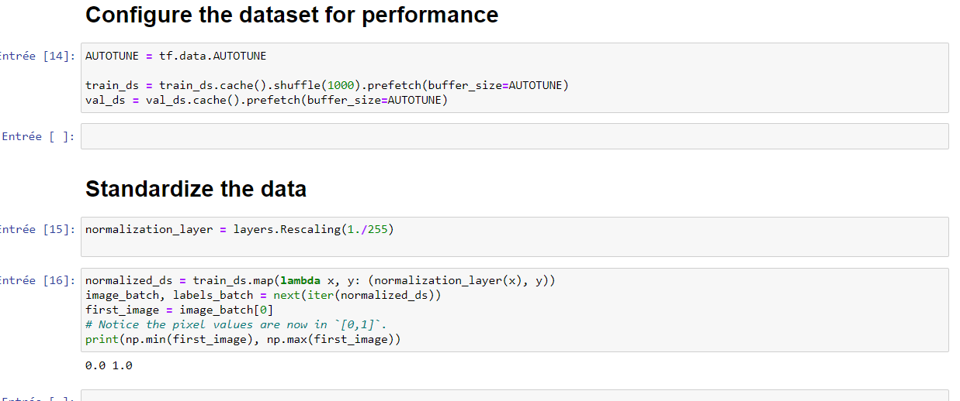

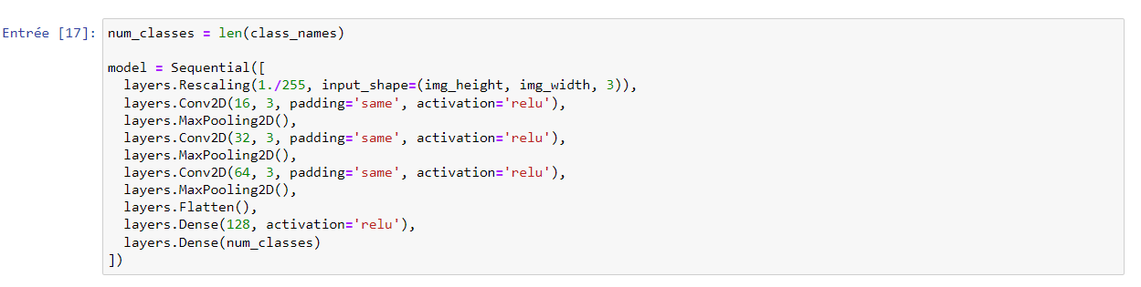 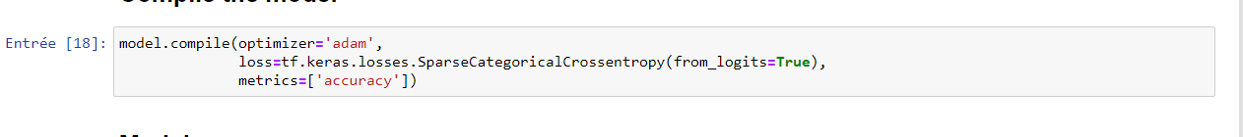

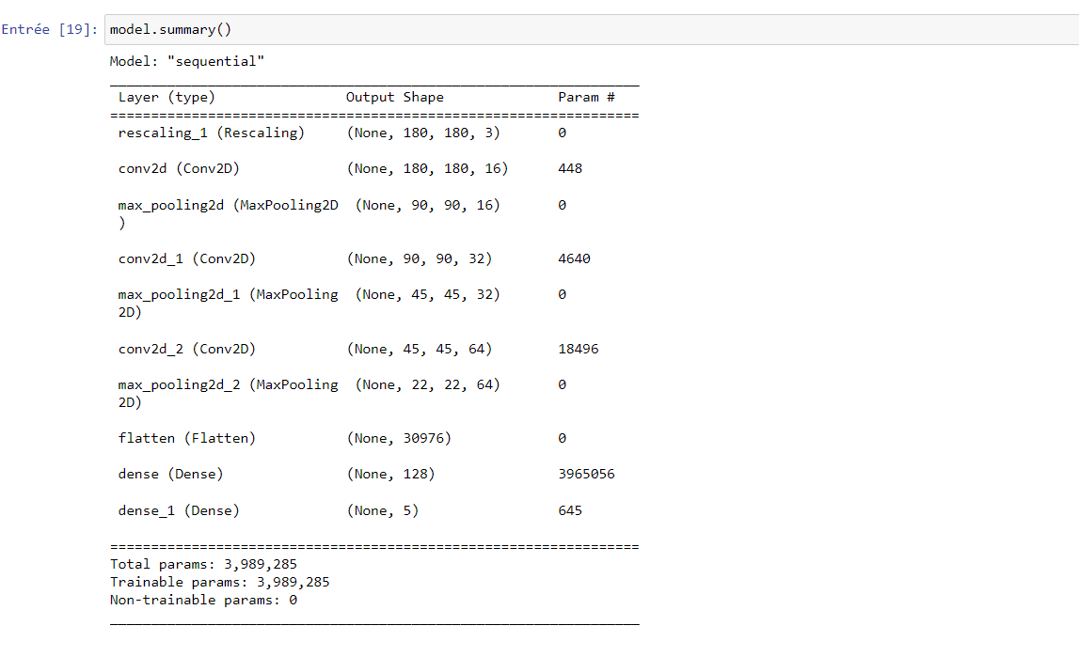 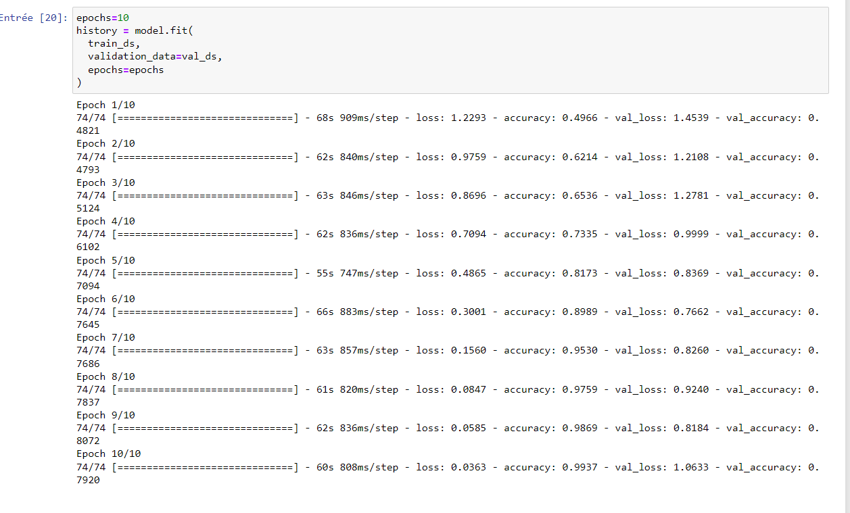 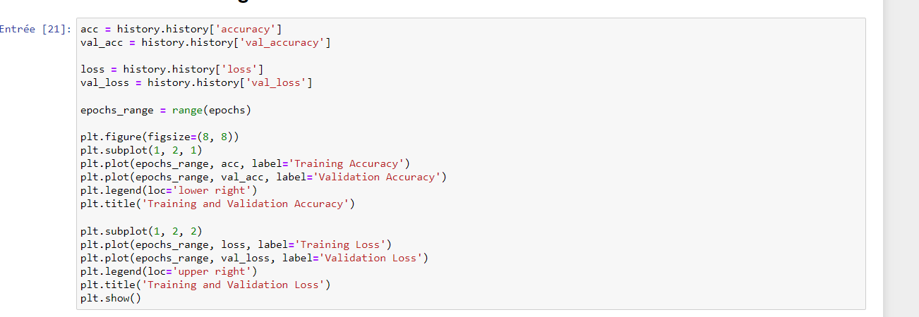

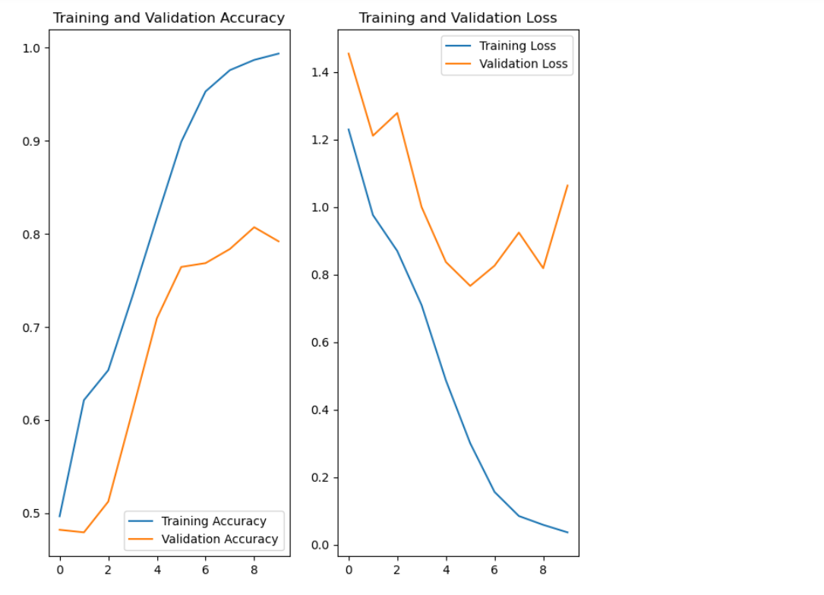 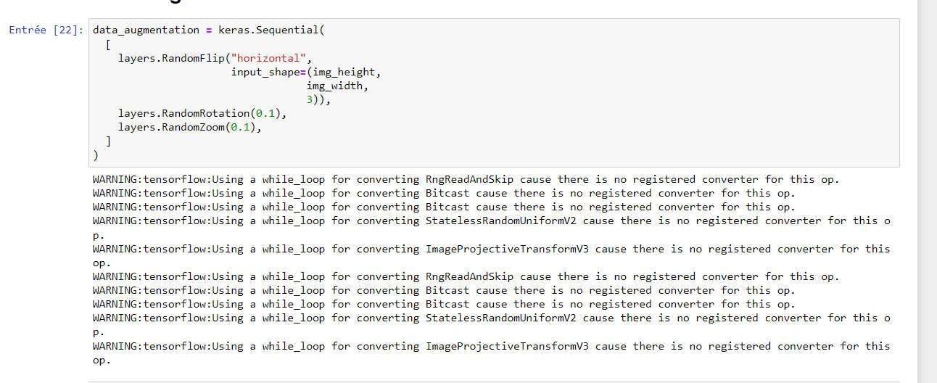 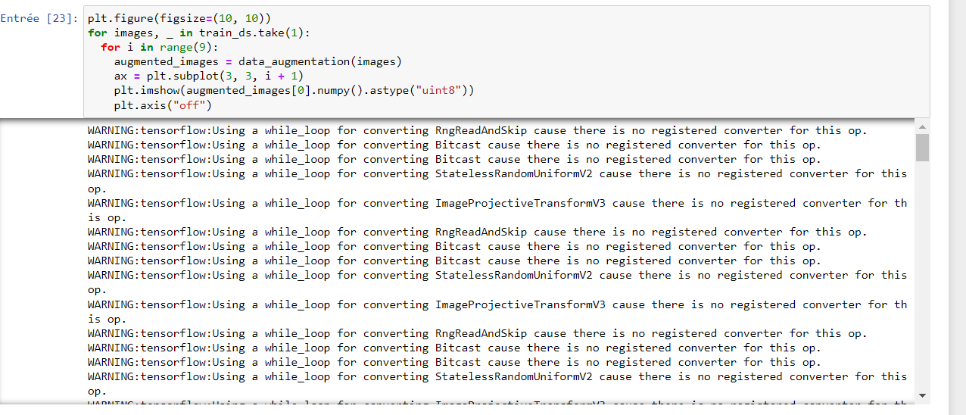 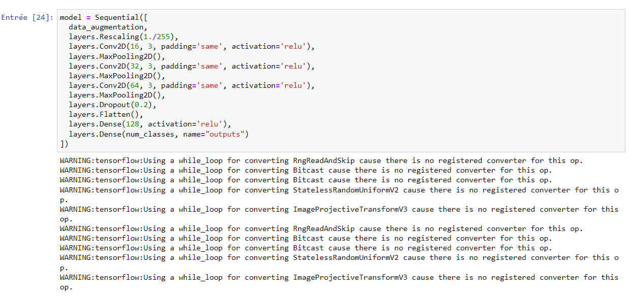  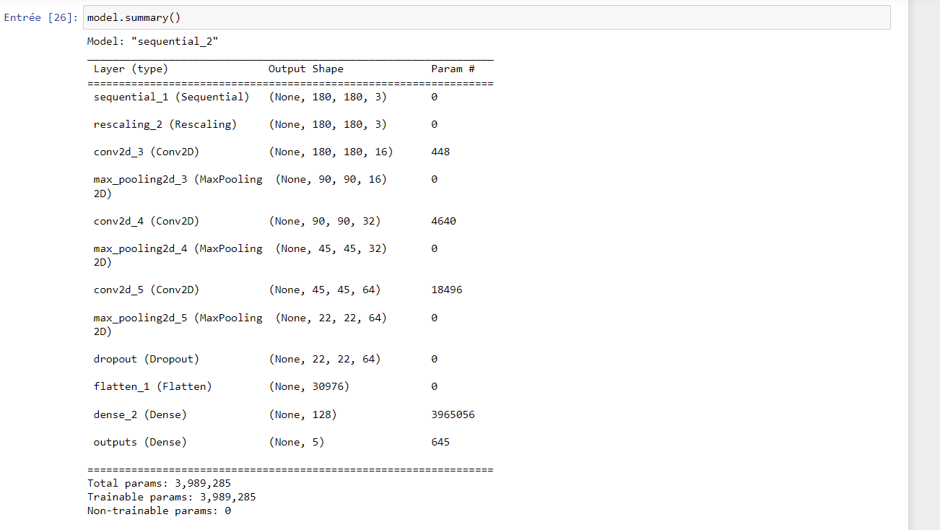 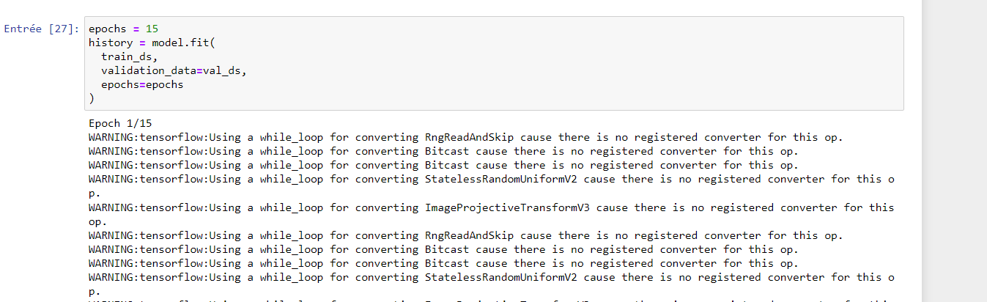 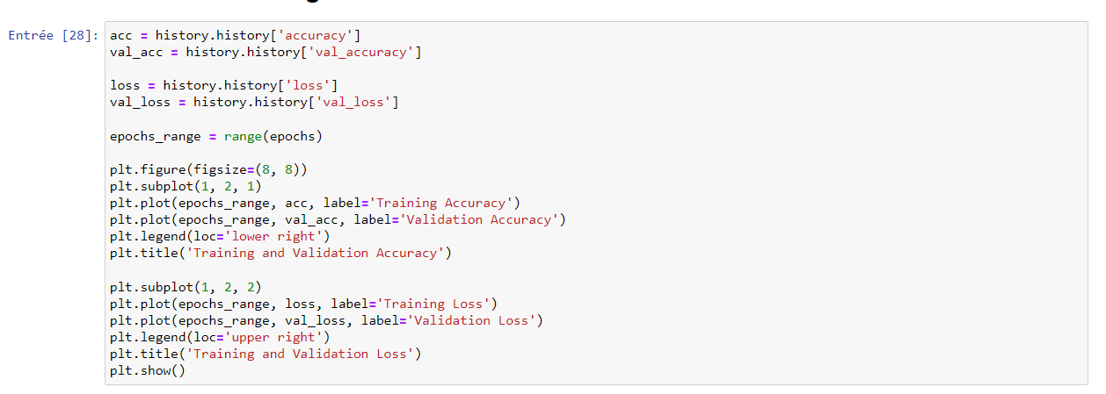 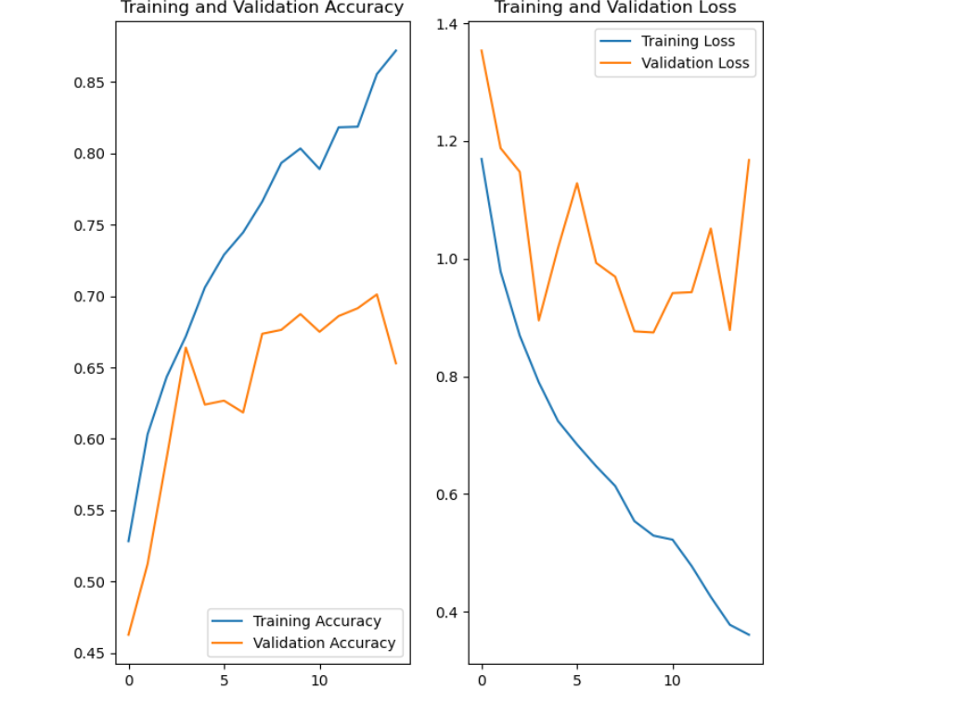 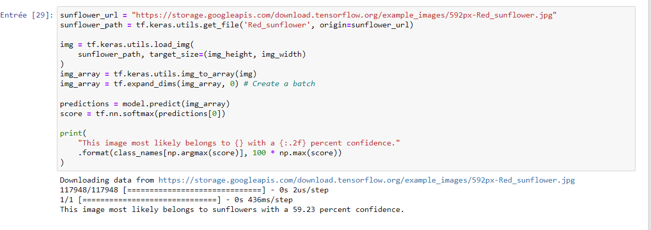 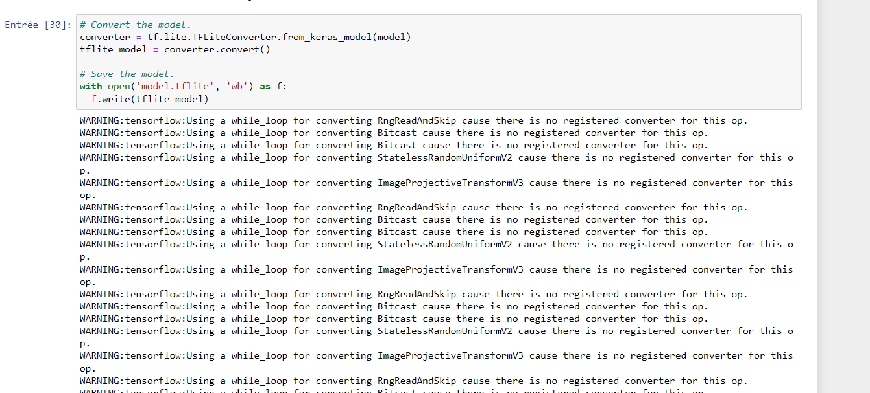 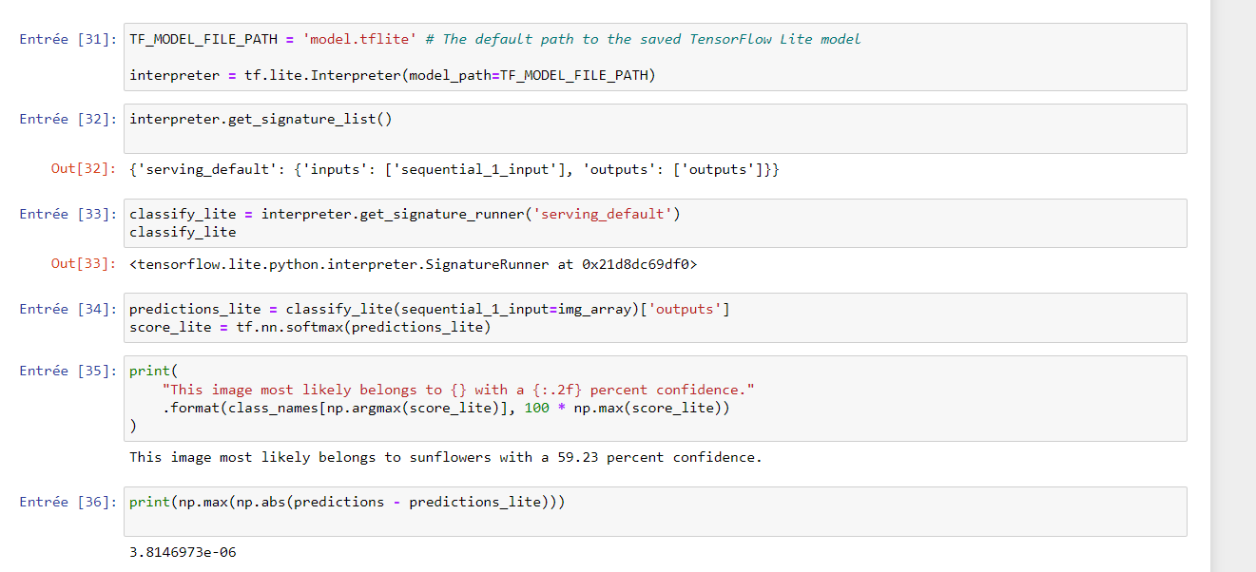

Pre-processing and load images:

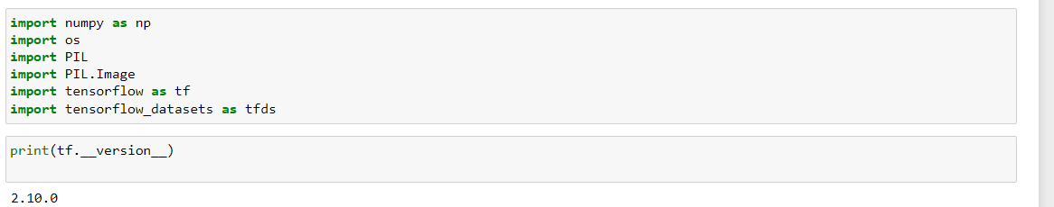 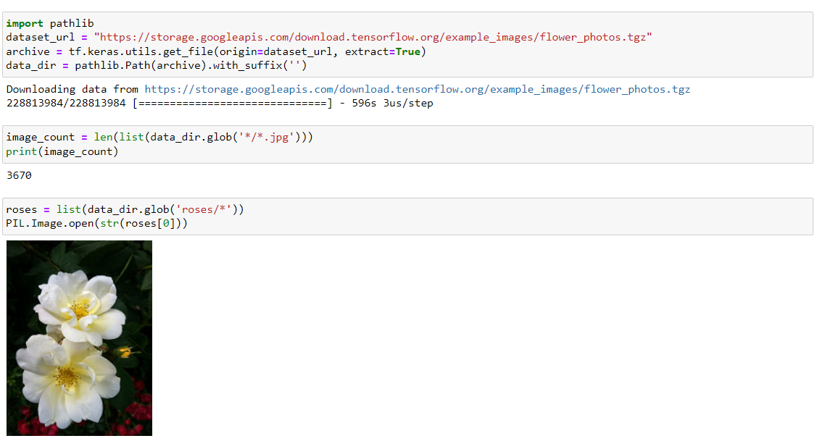 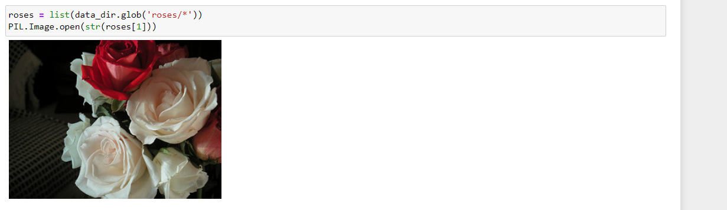

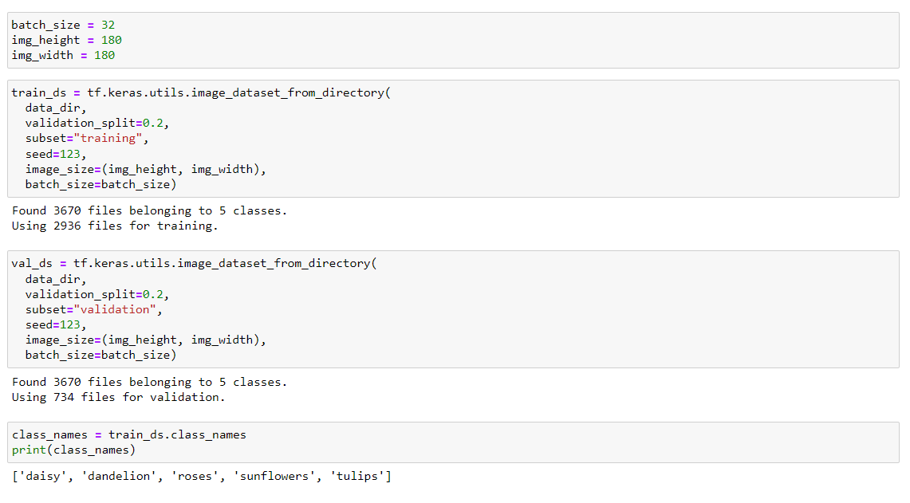 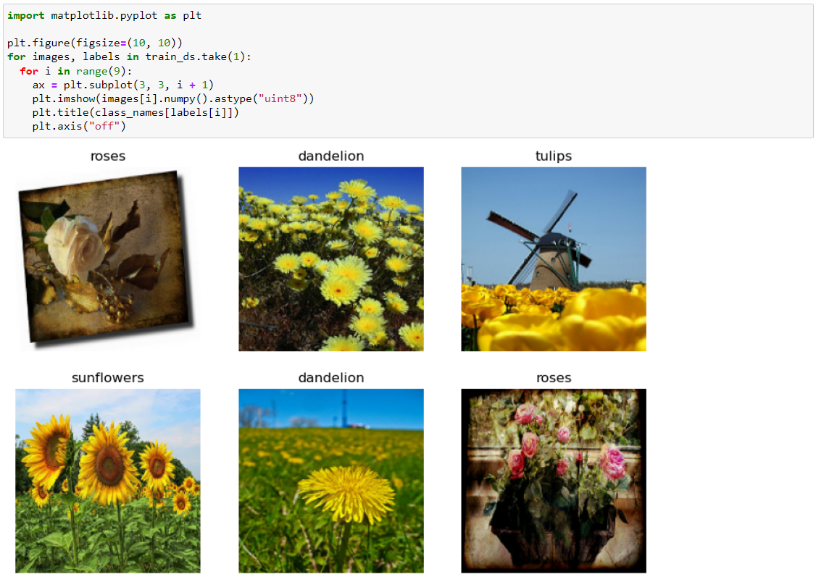 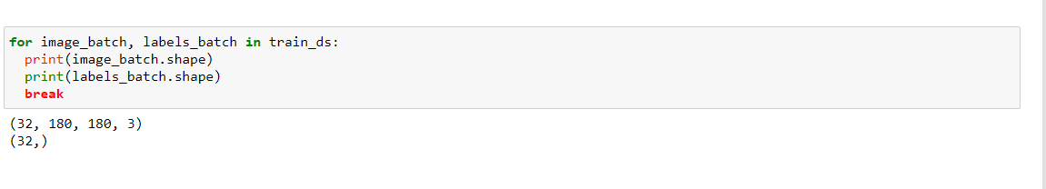 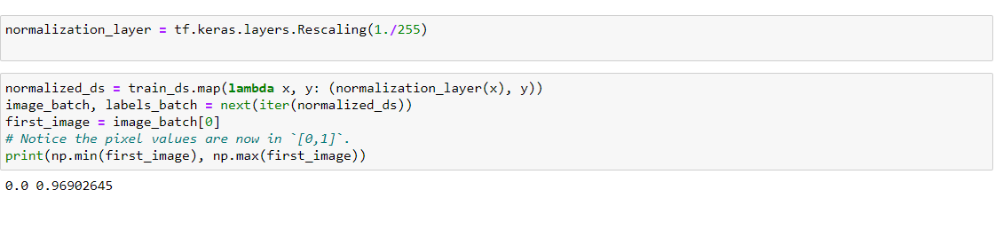



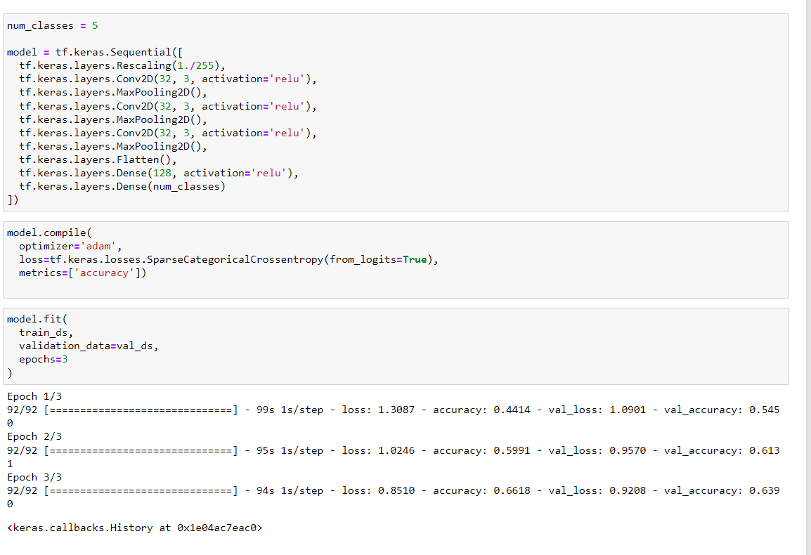 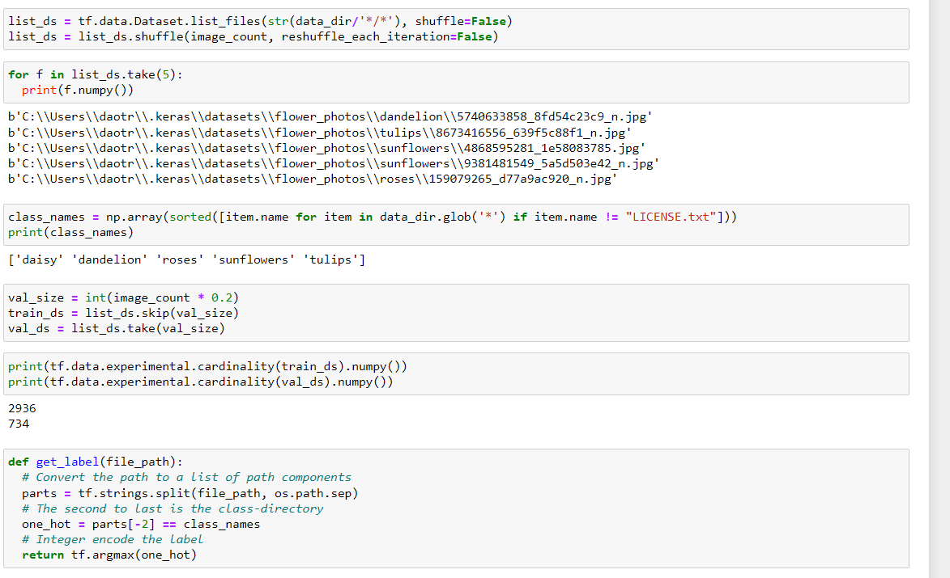 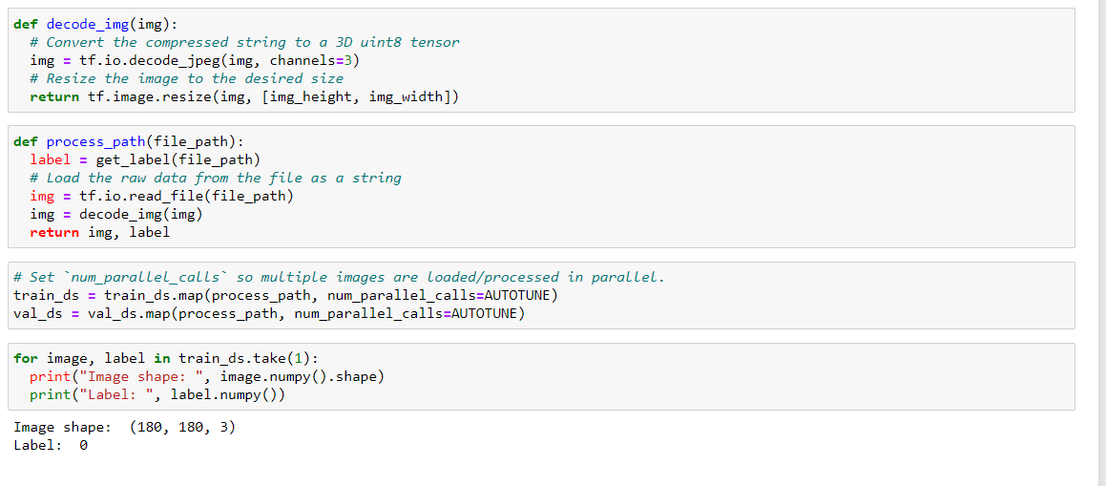 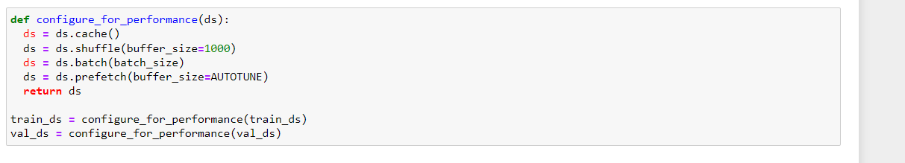 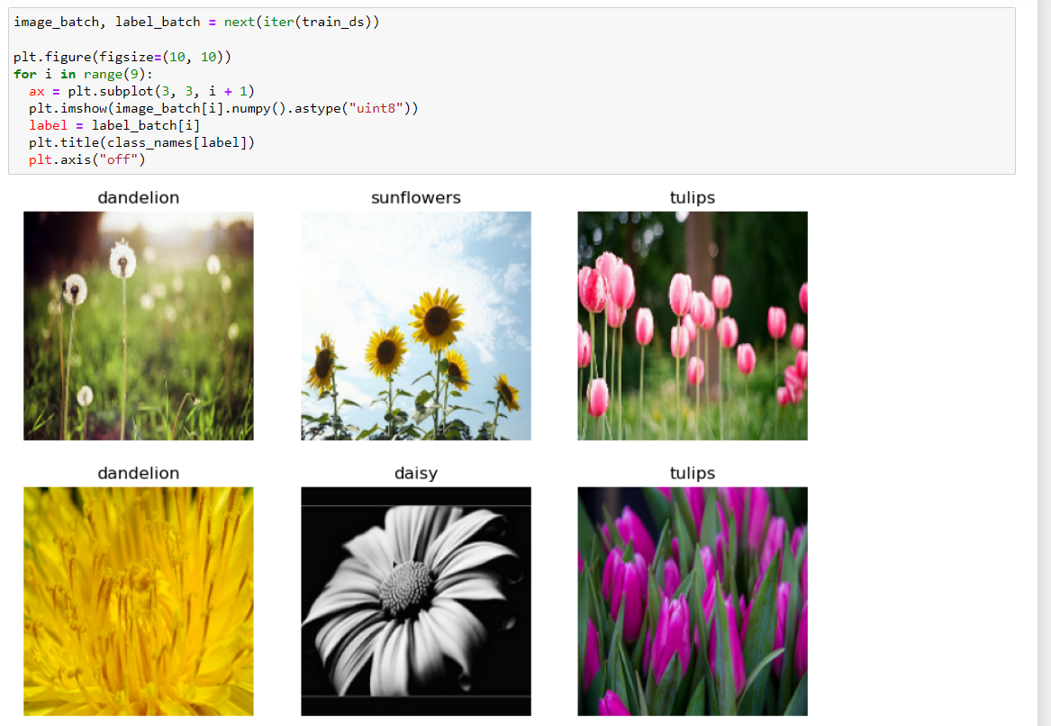

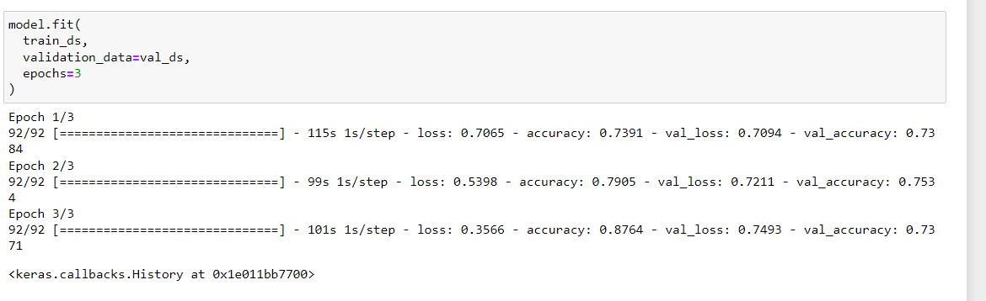

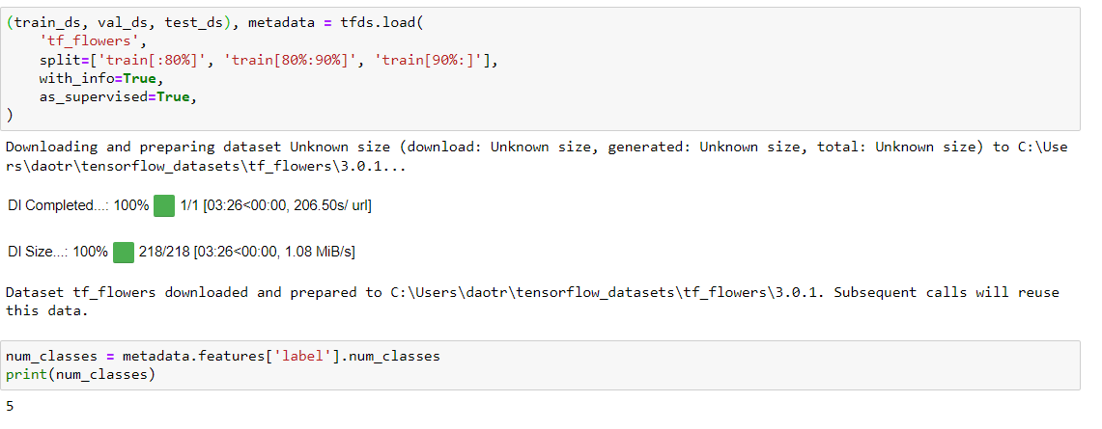 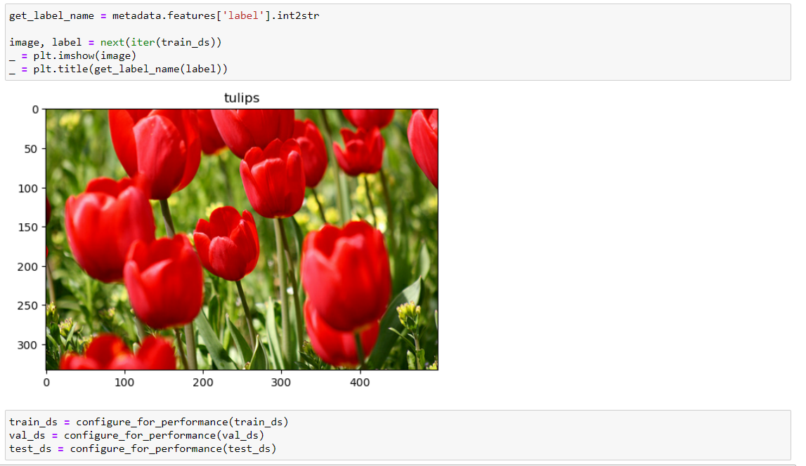

# Phần II:

## Chương 1: Các mô hình kiến trúc phần mềm

### 1.1 Kiến trúc Monolithic

Monolithic là kiến trúc phần mềm dạng nguyên khối, nghĩa là mọi tính năng sẽ nằm trong một project. Giả sử mình có một project web bán hàng triển khai theo kiến trúc monolithic, thì các module như khách hàng, đơn hàng, sản phẩm,… sẽ được gói gọn trong project đó

Kiến trúc Monolithic, như tên gọi, chỉ ra rằng toàn bộ ứng dụng hoặc hệ thống phần mềm được xây dựng và triển khai dưới dạng một đơn vị đồng nhất, thường được gọi là một "monolith" (đồng nhất). Trong mô hình này, tất cả các chức năng, thành phần và logic của ứng dụng hoạt động cùng nhau và chạy trên cùng một quy trình hoặc máy chủ.

Trong một kiến trúc Monolithic, phần mềm được xây dựng theo mô hình "all-in-one", trong đó tất cả các thành phần như giao diện người dùng (frontend), xử lý logic (backend), cơ sở dữ liệu, giao tiếp mạng và quản lý lỗi đều được tích hợp trong cùng một ứng dụng. Điều này có nghĩa là mọi yêu cầu và hoạt động của ứng dụng đều được xử lý bởi monolith duy nhất.

Trong một kiến trúc Monolithic, phần mềm được triển khai dưới dạng một tệp thực thi đơn (như file .exe cho ứng dụng desktop hoặc một tệp WAR/EAR cho ứng dụng web). Khi ứng dụng được khởi chạy, tất cả các thành phần và module của nó cũng được tải và chạy cùng nhau. Do đó, việc triển khai và quản lý ứng dụng Monolithic đơn giản hơn so với các kiến trúc phức tạp hơn như kiến trúc dịch vụ (Microservices).

#### 1.1.1 Các loại kiến trúc Monolithic

Dưới đây là chi tiết về các loại kiểu kiến trúc Monolithic phổ biến trong lập trình:

* *Monolithic Web Application (Ứng dụng Web Monolithic)*:

Đây là một kiểu kiến trúc Monolithic được sử dụng cho các ứng dụng web.

Tất cả các thành phần chính của ứng dụng, bao gồm giao diện người dùng (frontend) và xử lý logic (backend), đều được tích hợp trong một ứng dụng duy nhất.

Giao diện người dùng và xử lý logic thường được triển khai trên một máy chủ web duy nhất và chạy trong cùng một quy trình hoặc tiến trình.

* *Monolithic Desktop Application (Ứng dụng Desktop Monolithic):*

Loại kiến trúc này áp dụng cho các ứng dụng desktop.

Toàn bộ ứng dụng, bao gồm các chức năng và thành phần, được tích hợp trong một ứng dụng duy nhất.

Thông thường, ứng dụng desktop Monolithic được triển khai dưới dạng một tệp thực thi đơn (ví dụ: tệp .exe trên Windows) và chạy trên một máy tính cá nhân.

* *Monolithic Backend Application (Ứng dụng Backend Monolithic):*

Loại kiến trúc này tập trung vào phát triển phần backend của một ứng dụng.

Tất cả các logic và chức năng của ứng dụng backend, bao gồm xử lý dữ liệu, quản lý trạng thái, xử lý yêu cầu từ frontend, và giao tiếp với cơ sở dữ liệu, đều được tích hợp trong một ứng dụng duy nhất.

Trong kiến trúc này, ứng dụng backend thường được triển khai trên một máy chủ và chạy trong cùng một quy trình hoặc tiến trình.

#### 1.1.2 Ưu điểm của kiến trúc Monolithic

Có thể thấy ngay một số ưu điểm của kiến trúc monolithic như sau:

* Có cách phát triển đơn giản: Dự án theo kiểu monolithic thì mọi thứ đều tập trung tại một chỗ, việc setup môi trường để code cũng như code thêm cho dự án sẽ diễn ra nhanh chóng và đơn giản. Đơn giản ở đây là đơn giản hơn kiến trúc microservice chứ chúng ta đều biết rằng phát triển phần mềm là công việc chẳng hề đơn giản cho dù sử dụng kiến trúc nào đi nữa.
* Dễ dàng deploy: Với monolithic dự án được đóng gói thành một cục gọn gàng, nhờ đó mà quá trình deploy cũng dễ dàng. Nhưng cũng như tiêu chí trước, nó chỉ đơn giản hơn microservice thôi.
* Hệ thống được xây dựng dựa trên một công nghệ: Do kiến trúc nguyên khối, nên phần mềm triển khai theo cấu trúc này sẽ chỉ giới hạn trong một số công nghệ nhất định, bạn không cần phải hiểu biết quá nhiều để làm việc với phần mềm tuân theo kiến trúc này. Tiêu chí này đôi khi cũng là nhược điểm, cụ thể mình sẽ trình bày ở phần nhược điểm bên dưới.
* Quá trình phát triển sản phẩm đơn giản, thay đổi code, build và deploy trên duy nhất một project. Không mất nhiều công để set up môi trường.
* Phát triển trên ngôn ngữ duy nhất nên chỉ cần nắm sâu và chắc ngôn ngữ đó là giải quyết được hầu hết các vấn đề.

#### 1.1.3 Nhược điểm kiến trúc Monolithic

Bên cạnh ưu điểm, kiến trúc monolithic có một số nhược điểm chí mạng sau:

* Một tính năng thay đổi là coi như cả thống thay đổi: Theo kiến trúc monolithic thì dự án của bạn được chia thành bao nhiêu module, có cấu trúc linh hoạt đến mấy thì bản chất nó vẫn là nguyên khối. Nên khi một tính năng thay đổi thì coi như là cả hệ thống thay đổi, hay nói cách khác là phần mềm triển khai theo kiến trúc monolithic sẽ thường xuyên bị thay đổi. Việc thường xuyên thay đổi sẽ khiến bạn phải deploy lại nhiều lần, trong lúc deploy ít nhiều gì hệ thống cũng sẽ bị tạm dừng. Vậy nếu tần xuất deploy càng cao thì thời gian tạm dừng của hệ thống cũng càng lớn, chưa kể trong lúc deploy có thể có rủi ro. Với những dự án lớn hay dự án quan trọng thì việc cả hệ thống bị tạm dừng có thể gây ra những thiệt hại lớn.
* Càng lâu thì dự án càng cồng kềnh: Theo thời gian, các tính năng sẽ “tích tiểu thành đại” gây khó khăn trong việc nắm bắt business logic, khó khăn trong việc bảo trì.
* Giới hạn công nghệ: Vì chỉ được xây dựng trong một số công nghệ nhất định, nên các tính năng sẽ bị giới hạn trong phạm vi công nghệ đó. Ví dụ bạn có một sản phẩm làm bằng PHP, thì sẽ khó làm các tính năng realtime (thời gian thực) hay bất đồng bộ.
* Khi update code, phải thực hiện việc build và deploy lại toàn bộ hệ thống dẫn tới mất nhiều thời gian, giảm tính sẵn sàng (availability). Tuy nhiên, thực tế khi triển khai chúng ta luôn deploy nhiều instance (horizontal scale) và sẽ thực hiện deploy từng node một nên đây không phải vấn đề không thể giải quyết.
* Khi server gặp sự cố, toàn bộ hệ thống sẽ sập. Như cách triển khai ở trên, sẽ có nhiều instance nên việc một node sập cũng không ảnh hưởng lớn, các node còn lại vẫn có thể xử lý được request (trừ khi nó đang xử lý business logic, với trường hợp này thì bất kì kiến trúc sẽ gặp khó khăn không chỉ riêng Monolithic). Nếu đảm bảo code đủ tốt thì sẽ không cần quá lo lắng về vấn đề này.
* Vì toàn bộ hệ thống sử dụng chung một ngôn ngữ nên sẽ phụ thuộc vào ngôn ngữ đó. Sẽ có trường hợp tính năng này nếu implement với Golang sẽ rất mạnh nhưng lại không làm điều đó vì đang sử dụng C#. Như vậy không tận dụng tối đa được sức mạnh của đa ngôn ngữ.
* Khi áp dụng horizontal scale (deploy multiple instance) sẽ phát sinh vấn đề đó là có những thành phần không bắt buộc phải scale nhưng vì áp dụng Monolithic nên phải scale toàn bộ hệ thống, dẫn đến việc lãng phí tài nguyên, tốn một ít lúa.

#### 1.1.4 Khi nào thì nên sử dụng kiến trúc monolithic

Chúng ta thường sử dụng kiến trúc một khối khi:

* Phạm vi ứng dụng là nhỏ và được xác định rõ. Bạn chắc chắn ứng dụng sẽ không phát triển mạnh về các tính năng. Ví dụ: blog, web mua sắm trực tuyến đơn giản, ứng dụng CRUD đơn giản…
* Team-size nhỏ, thường ít hơn 8 người.
* Mặt bằng kỹ năng của các thành viên trong team thường không cao.
* Thời gian để có thể marketing là quan trọng.
* Bạn không muốn mất thời gian cho cơ sở hạ tầng, monitoring,…
* Khi người dùng thường nhỏ và ít nên bạn không mong đợi họ sẽ mở rộng. Ví dụ các ứng dụng doanh nghiệp nhắm đến mục tiêu là một nhóm người cụ thể…

### 1.2 Kiến trúc Microservice

Microservice là kiến trúc có triết lý thiết kế ngược lại hoàn toàn so với kiến trúc monolithic nêu trên. Thay vì gom tất tần tật tính năng vào trong một dự án, microservice chia dự án thành nhiều service nhỏ.

Quay trở lại ví dụ về một trang web bán hàng có các module sản phẩm, khác hàng, đơn hàng,… thì mỗi module đó có thể được tách thành một project riêng, hay theo kiến trúc microservice thì chúng được gọi là các service.

Các service trong kiến trúc microservice là độc lập với nhau, chúng có thể có kiến trúc khác nhau, sử dụng công nghệ khác nhau hoặc thậm chí có database riêng. Chúng trao đổi thông tin với nhau thông qua môi trường mạng (có thể bằng endpoint restful API hoặc các message queue).

Một trong những điều cực kỳ quan trọng giữa các service trong kiến trúc microservice là chúng phải hiểu nhau đang “nói” gì. Để làm được điều này, buộc các developer phải thống nhất trước cách mà chúng sẽ giao tiếp với nhau như: giao tiếp qua phương thức nào (restful API hay message queue), kiểu dữ liệu nào (JSON hay XML), cấu trúc dữ liệu ra sao…

#### 1.2.1 Các kiểu kiến trúc Microservice

Các loại kiến trúc Microservices trong lập trình đều xoay quanh việc phân tách ứng dụng thành các dịch vụ nhỏ, độc lập và có thể mở rộng. Mỗi dịch vụ đảm nhận một chức năng cụ thể trong hệ thống và giao tiếp với nhau thông qua các giao thức và API. Dưới đây là các loại kiến trúc Microservices phổ biến:

Service-Oriented Architecture (SOA - Kiến trúc dựa trên dịch vụ):

* SOA là một kiến trúc mà các dịch vụ độc lập được xây dựng để phục vụ các chức năng cụ thể trong hệ thống. Mỗi dịch vụ SOA thường có một giao diện gọi là Service Interface, cho phép các dịch vụ khác gọi và tương tác với nó. Giao tiếp giữa các dịch vụ trong SOA thường sử dụng các giao thức web như REST hoặc SOAP.
* Event-Driven Architecture (EDA - Kiến trúc dựa trên sự kiện):
* EDA tập trung vào việc truyền thông tin qua các sự kiện xảy ra trong hệ thống.
* Mỗi dịch vụ trong EDA nhận và xử lý các sự kiện mà nó quan tâm.
* Các sự kiện được gửi và nhận thông qua các hệ thống tin nhắn như hàng đợi tin nhắn (message queues) hoặc dịch vụ thông báo (message brokers).
* Containerization-Based Architecture (Kiến trúc dựa trên container):
* Kiến trúc Microservices có thể triển khai bằng cách sử dụng công nghệ container như Docker hoặc Kubernetes.
* Mỗi dịch vụ Microservice được đóng gói và triển khai trong một container riêng biệt.
* Các container cho phép việc triển khai, quản lý và mở rộng dễ dàng cho các dịch vụ.
* Gateway-Based Architecture (Kiến trúc dựa trên cổng thông tin):
* Trong kiến trúc Microservices, một cổng thông tin (gateway) hoạt động như một điểm đầu vào duy nhất cho các yêu cầu từ các khách hàng hoặc ứng dụng bên ngoài.
* Cổng thông tin chịu trách nhiệm định tuyến yêu cầu đến các dịch vụ phù hợp trong hệ thống.
* Ngoài việc định tuyến yêu cầu, cổng thông tin cũng có thể thực hiện các chức năng như bảo mật, xác thực và kiểm tra lỗi.

#### 1.2.1 Ưu điểm của kiến trúc microservice

* Dựa trên việc chia nhỏ hệ thống thành nhiều service riêng biệt, kiến trúc microservice có những ưu điểm sau:
* Các service có thể được bảo trì độc lập: Các service là riêng biệt, vì vậy khi có một service được bảo trì nó không làm ảnh hưởng tới các service khác. Lưu ý, không ảnh hưởng ở đây là không gây “chết” các service khác nếu chẳng may service đang bảo trì gặp sự cố, chứ không phải là thiếu service mà hệ thống vẫn hoạt động đầy đủ tính năng.
* Dễ dàng nắm bắt các business logic: Mỗi service xử lý một nghiệp vụ riêng, vì vậy mà ta có thể dễ dàng nắm bắt được các business logic.
* Áp dụng được nhiều công nghệ: Mỗi service được coi như một dự án riêng, vì vậy mà chúng có thể sử dụng các công nghệ (như ngôn ngữ lập trình, database) khác nhau. Chúng chỉ cần đảm bảo tuân theo chuẩn giao tiếp được đặt ra từ trước, còn bên trong chúng thực hiện ra sao và sử dụng công nghệ gì không ảnh hưởng tới các service còn lại. Ví dụ một trang web với phần lớn các service được viết bằng PHP, nhưng riêng service thực hiện gửi – nhận thông báo realtime lại được viết bằng NodeJS. Trên thực tế, một hệ thống phần mềm triển khai theo kiến trúc microservice mà có các service phát triển trên các nền công nghệ khác nhau là chuyện hết sức bình thường.
* Dễ dàng mở rộng khi hệ thống trở nên phức tạp: Microservice có kiến trúc khá tương đồng với kiến trúc của một hệ phân tán, nên nó cũng có khả năng mở rộng theo chiều ngang. Hiểu nhanh, nếu bạn cần mở rộng hệ thống bạn chỉ cần bổ sung thêm service.

#### 1.2.2 Nhược điểm của kiến trúc microservice

Bên cạnh những ưu điểm, kiến trúc microservice có các nhược điểm:

* Có độ trễ cao: Các service giao tiếp với nhau thông qua môi trường mạng, nên sẽ có độ trễ cao hơn so với kiến trúc monolithic. Để giảm độ trễ xuống mức tối thiểu, buộc các developer phải thiết kế sao cho chúng chỉ thật sự gọi tới nhau khi cần, đây cũng là một bài toán khó khi thiết kế hệ thống theo kiến trúc microservice.
* Khó phát triển: Để có thể phát triển thì các developer phải kéo toàn bộ hệ thống về máy local để phát triển, trong khi một hệ thống microservice rất phức tạp, khó mà giả lập được trên môi trường local. Nhiều công ty khắc phục nhược điểm này bằng cách cài sẵn các service trên một server dev, nếu phát triển service nào thì chỉ kéo service đó về local trong khi vẫn giữ kết nối với các server dev. Ngoài ra với kiến trúc chia nhỏ và cách giao tiếp giữa các service cũng khiến các developer khó debug hơn.
* Khó đảm bảo tính toàn vẹn dữ liệu: Vì dữ liệu có thể được lưu trên nhiều service khác nhau, nên khó có thể đảm bảo được tính toàn vẹn. Giả sử khi tạo đơn hàng, thì thông tin khách hàng phải tạo trước rồi mới tạo thông tin đơn hàng. Với kiến trúc monolithic, database được lưu tập trung và chúng thường được ràng buộc khóa ngoại để đảm bảo tính toàn vẹn. Nhưng với microservice khi “khách hàng” và “đơn hàng” là hai service khác nhau thì không có gì (về lý thuyết) để đảm bảo rằng dữ liệu phải được tạo ra theo đúng thứ tự cả.

#### 1.2.3 Khi nào nên sử dụng kiến trúc Microservice

Chúng ta thường sử dụng kiến trúc microservice khi:

* Ứng dụng có phạm vi lớn và bạn xác định các tính năng sẽ được phát triển rất mạnh theo thời gian. Ví dụ: cửa hàng thương mại điện tử trực tuyến, dịch vụ truyền thông xã hội, dịch vụ truyền phát video với số lượng người dùng lơn, dịch vụ cung cấp API,…
* Team-size lớn, có đủ thành viên để phát triển các component riêng lẻ một cách hiệu quả.
* Mặt bằng kỹ năng của team tốt và các thành viên tự tin về các mẫu thiết kế microservice nâng cao.
* Thời gian để đem đi marketing không quan trọng. Kiến trúc microservice sẽ mất nhiều thời gian hơn để hoạt động được.
* Bạn sẵn sàng chi nhiều hơn cho cơ sở hạ tầng, giám sát,… để nâng cao chất lượng sản phẩm.
* Tiềm năng về người dùng lớn và bạn kỳ vọng số lượng người dùng sẽ phát triển. Ví dụ một phương tiện truyền thoong xã hội nhắm mục tiêu là người dùng trên toàn thế giới.

## Chương 2: Kiến trúc Microservice cho e-commerie

### 2.1. Xây dựng Biểu đồ use case tổng quát

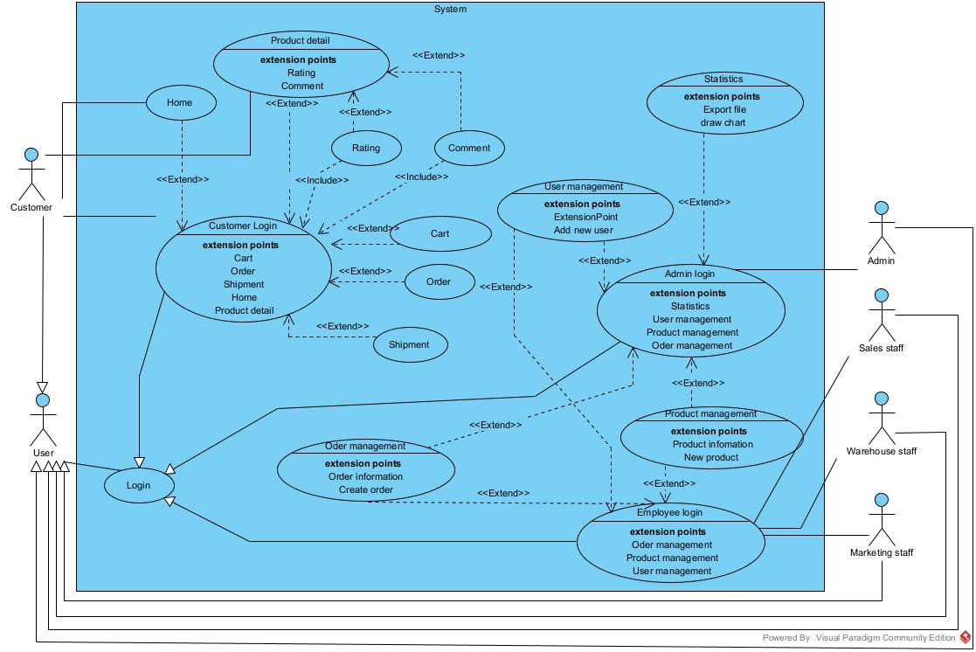

### 2.2. Phân rã thành các microservice

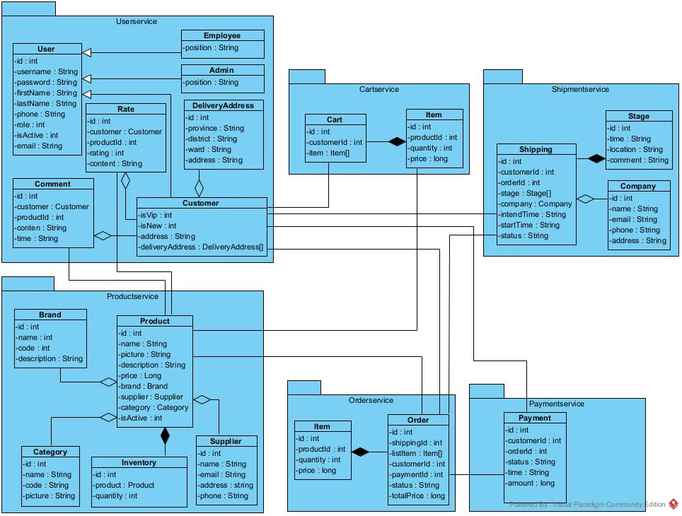

### 2.3. Xây dựng biểu đồ use case mức chi tiết cho các chức năng tương ứng với actor

#### a. Actor customer

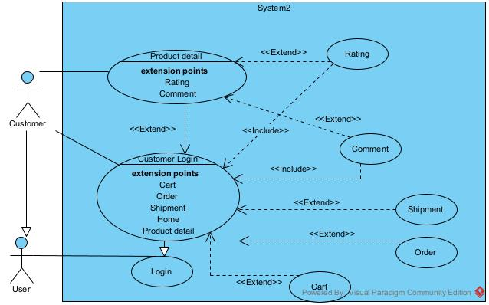

#### b. Actor admin

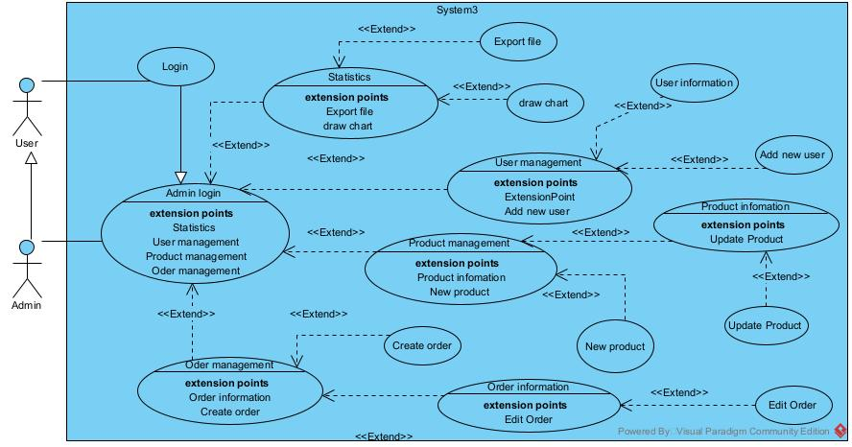

#### c. Actor sale staff

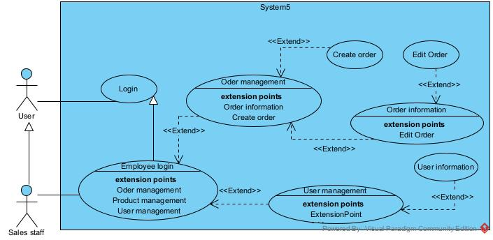

#### d. Actor warehouse staff

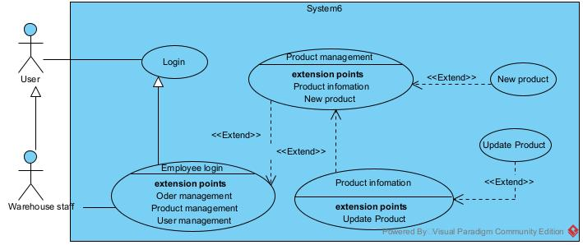

#### e. Actor maketing staff

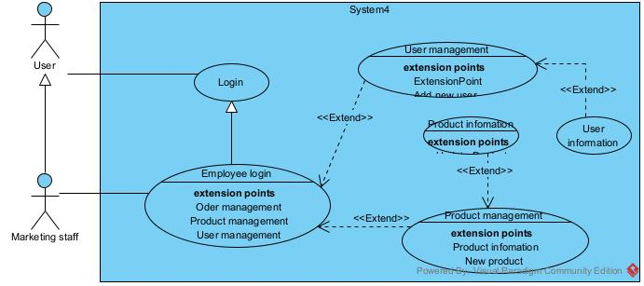

### 2.4. Xây dựng biểu đồ lớp thiết kế (thuộc tính, methods) cho từng service

#### a. User service

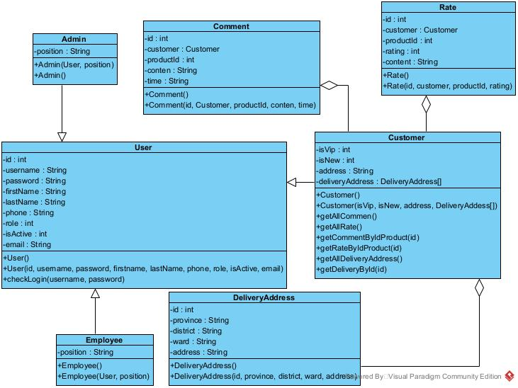

#### b. Product service

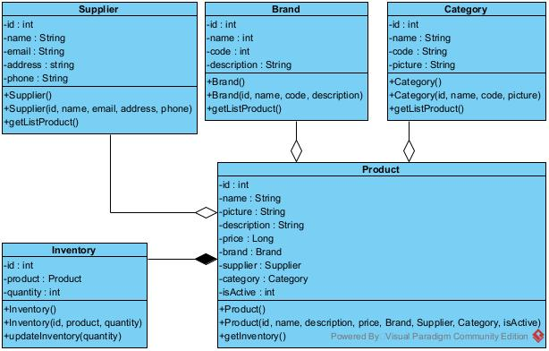

#### c. Cart service

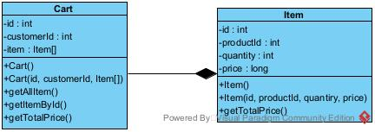

#### d. Order service

#### e. Payment service

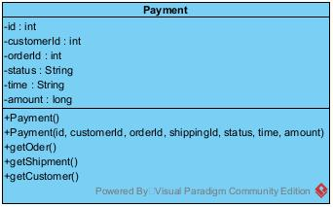

#### f. Shipment service

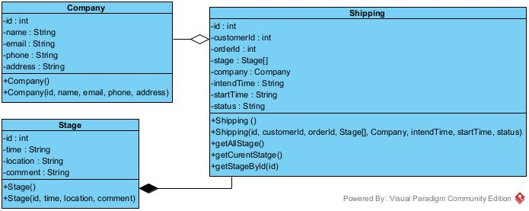

### 2.5. Xây dựng lược đồ CSDL và Database cho từng service

#### a. User service

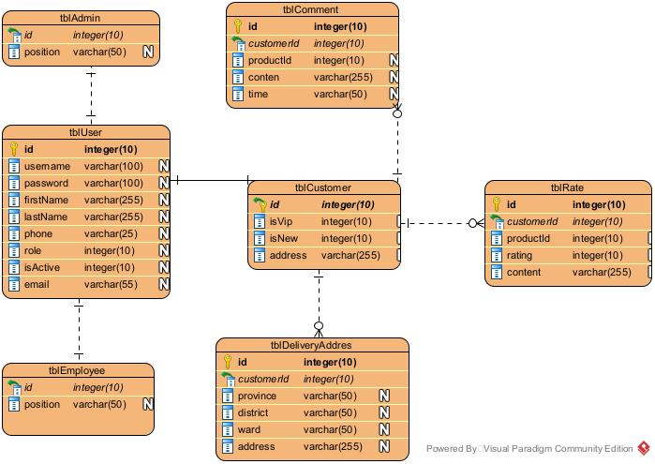

#### b. Product service

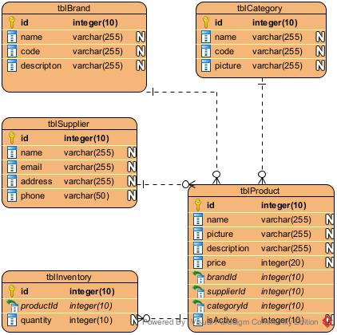

#### c. Cart service

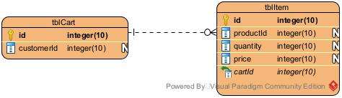

#### d. Order service

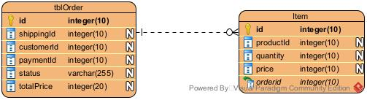

#### e. Payment service

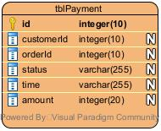

#### f. Shipment service

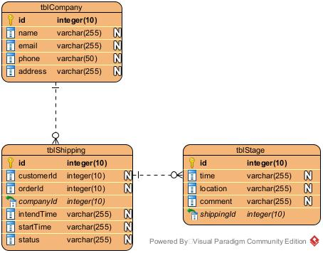

### 2.6 Code

### 2.7 Run project

## Chương 3: Kiến trúc hệ thông minh